Міністерство культури та інформаційної політики України
КЗВО «Дніпровська академія музики»
Дніпропетровської обласної ради

ВОКАЛЬНІ МІНІАТЮРИ У ТВОРЧОСТІ В. СКУРАТОВСЬКОГО: ВИКОНАВСЬКІ АСПЕКТИ

Магістерська робота
здобувача освітнього ступеня «магістр»
Сліти Аліни Андріївни
кафедри вокально-хорового мистецтва
науковий керівник:
докторка філософії
Харакоз Ганна Василівна

Дніпро-2023
ЗМІСТ

ВСТУП.....................................................................................................................3
РОЗДІЛ 1. МІНІАТЮРА ЯК ЧАСТИНА ВОКАЛЬНОГО ЦИКЛУ НА ШЛЯХУ РОЗВИТКУ ЖАНРУ............................................................................7
1.1. Вокальний цикл в європейській та українській музиці ХIХ–ХХI століть....7
1.2. Генеза дефініцій вокальної мініатюри в мистецтвознавчій літературі.......15
Висновки до Розділу 1…………………………………………………………...20
РОЗДІЛ 2. ВИКОНАВСЬКІ АСПЕКТИ В ЦИКЛІ В. СКУРАТОВСЬКОГО «Я ПОВЕРНУВСЯ ДОДОМУ» .........................................................................22
2.1. Камерно-вокальна творчість В. Скуратовського…………………………..22
2.2. Взаємодія вербального тексту та музики на прикладі вокального циклу В. Скуратовсього «Я повернувся додому»..........................................................27
2.3. Виконавський аналіз вокального циклу «Я повернувся додому»..............34
Висновки до Розділу 2…………………………………………………………...53
ВИСНОВКИ..........................................................................................................55
СПИСОК ВИКОРИСТАНИХ ДЖЕРЕЛ………………………………..…...58
ДОДАТКИ………………………………………………………………….........63

ВСТУП

Актуальність теми дослідження. Концертна творчість сучасних вокалістів представлена багатьма жанрами, серед яких вагоме місце займають вокальні мініатюри. Їх популярність пояснюється різноманітною тематикою, величезною палітрою почуттів, які розкриваються впродовж невеликих за розміром творів. Вокальні мініатюри є улюбленим жанром камерних співаків. Серед них виділяються П. Гунька, Л. Монастирська, Г. Носова, Н. Славінська та інші талановиті виконавці.
Пісні та романси сьогодення відрізняються від своїх попередників тематикою, актуальністю, технікою виконання. Перед співаками композитори ставлять більш складні задачі, що пояснюється незвичністю гармонії, прозорістю та одночасно складністю супроводу, адже глядач ХХI століття значно відрізняється своєю вимогливістю, прискіпливістю, оскільки має доступ до різноманітних аудіозаписів, при бажанні може відвідати театри усього світу.
Серед світової палітри музики українська займає вагоме місце та представлена багатьма композиторами з великою вокальною спадщиною. Особливе місце займає вокальний здобуток дніпропетровського композитора В. Скуратовського. Жанр вокальної – мініатюри один з найпопулярніших серед професійних та самодіяльних співаків.
Поняття мініатюри представлено рядом науковців та музикознавців, також пропонуємо власну дефініцію «вокальної мініатюри», надаємо схематично види вокальної мініатюри в залежності від інтерпретації композитором вербального тексту.
Аргументація та детальний огляд специфіки жанрово-стильових, виконавських, вербально-музичного синтезу, розуміння вокальних труднощів та методів їх подолання покращить якість виконання. Дана проблематика досі не достатньо приверталала уваги з боку українських дослідників, про що свідчить відсутність окремих мистецтвознавчих доробків. Дефініція вокальної мініатюри та детальний аналітично-виконавський огляд вокального циклу В. Скуратовського представляється вперше, що визначає новизну та затребуваність теми дослідження.
Метою магістерської роботи є обґрунтування специфічних особливостей сучасної вокальної мініатюри, зокрема виявлення вокальних труднощів на матеріалі творчості дніпропетровського композитора В. Скуратовського.
Для досягнення поставленої мети необхідно вирішити наступні завдання:
- окреслити етапи розвитку жанру вокальної мініатюри, як частини циклу у творчості європейських та українських композиторів XIX – XXI століть;
- проаналізувати існуючі дефініції «мініатюри» та зокрема «вокальної мініатюри»;
- розглянути ряд вокальних циклів в історичному екскурсі;
- виконати аналітичний та виконавський аналіз вокального циклу В. Скуратовського «Я повернувся додому»;
- визначити взаємодію вербального тексту та музики на матеріалі вивчаємого вокального циклу;
- запропонувати методи вирішення виконавських проблем у виконанні вокальних мініатюр на матеріалі вокального циклу В. Скуратовського «Я повернувся додому»;
Об’єктом дослідження є специфіка феномену вокальної мініатюри, як складової вокального циклу.
Предметом дослідження є вокальні труднощі в сучасному академічному співі на матеріалі вокального циклу.
Матеріалом дослідження слугує вокальний цикл «Я повернувся додому» В. Скуратовського.
Методи дослідження: емпіричний (спостереження) – прослуховування у різних виконаннях циклу «Я повернувся додому» В. Скуратовського з метою виявлення труднощів під час виконання; аналітичний – шляхом детального вивчення нотного матеріалу циклу; історіографічний – дослідження еволюції та розвитку жанру вокального циклу; біографічний – вплив світогляду В.Скуратовського на вибір поетичного тексту.
Джерельну базу дослідження складають наукові роботи, присвячені вивченню розвитку жанру вокальної мініатюри в історії європейської музики (Н. Архіпова, В. Білий [1], Н. Говорухіна [6], Л. Горелік [7; 8], О. Григор’єва [10], Г. Зуб [12], В. Кудрявцев [16; 17], С. Луковська [20], А. Міланіна [22], Ю. Радкевич [27], O. Борисова, O. Клименко [38], Ф. Брендель [39], Т. Молчанова [43]); розвиток вокальної мініатюри в творчості українських композиторів (О. Баланко [2], Н. Гречишкіна [9], С. Грица [11], О. Кушнірук [18], О. Письменна [25], А. Полканов [26], Н. Щербакова [33; 34], О. Щьоголева [36]); дослідницькі матеріали щодо загального поняття «мініатюра» та різноманітних її форм (А. Бубало, Ж. Даюк [3], Б. Водяний, Т. Задорожна [5], В. Іванов [13], Ю. Юцевич [37], С. Бушак [39], С. Корнакова [41], О. Кушнірук [42], І. Панасенко [44]); щодо творчої спадщини В. Скуратовського (І. Рябцева [28], О. Скуратовська [30], С. Щітова [35]); наукові статті та дослідницькі джерела про взаємодія вербального тексту та музики (І. Іванова [14], Л. Ніколаєва [23], Н. Очеретовська [24]); щодо вокальної техніки (В. Коробко [15], Т. Ластовецька [19], І. Маковецька [21], С. Ситайло [29], Ю. Стасюк [31], О. Cтахевич [32], О. Прищепа [45]).
Практичне значення дослідження полягає у можливості використання отриманих результатів в курсах з «вокальної методики», історії української та європейської музики, а також у виконавській діяльності солістів-вокалістів, викладачів сольного вокалу та концертмейстерів, працюючих з співаками.
Апробація дослідження. Основні наукові результати роботи були представлені на XVII Всеукраїнській студентсько-аспірантській науково-практичній конференції «Музичний твір як інтенція художньо-виконавського мислення», 9-10 жовтня 2023 року, тема доповіді «Специфіка взаємодії музики та поетичного першоджерела в вокальних мініатюрах В. Скуратовського (на матеріалі циклу «Я повернувся додому»)».
Структура роботи. Кваліфікаційна робота складається зі вступу, двох розділів (5 підрозділів), висновків, списку використаних джерел (45 позицій) та додатків. Загальний обсяг роботи складає 85 сторінок.

РОЗДІЛ 1
МІНІАТЮРА ЯК ЧАСТИНА ВОКАЛЬНОГО ЦИКЛУ НА ШЛЯХУ РОЗВИТКУ ЖАНРУ
1.1 Вокальний цикл в європейській та українській музиці ХIХ-ХХI століть
Одним із найпоширеніших вокальних жанрів є цикл пісень, романсів, мініатюр, до якого зверталися композитори різних країн, епох та стилів.
Вокальний цикл – це послідовність пісень збірника, нерідко об’єднаних авторством одного поета або ж різних авторів зі спільно музично-поетичними ознаками. Як зазначає О. Григор’єва: «Жанр вокального циклу (як і жанр його складової – вокальної мініатюри) є явищем, досить широко представленим у музикознавстві і з позицій загальної теорії жанру в музиці, і у світі взаємодії музики та поезії як видів мистецтва» [10, 30]. Вокальний цикл є жанром змінно-детермінованим, до нього відносяться багато творів різноманітних за своєю структурою, від складних композицій з драматургічним сюжетом до груп романсів, що названі композиторами як цикл, але поєднуються між собою ледь помітним загальним настроєм [10, 30].
Як зазначають науковці О. Борисова, О. Клименко: «Вивчаючи період становлення жанру вокального циклу в музиці ХIХ століття, стикаємось з проблемами автентичної термінології. Німецькі визначення «вокальний цикл» (Liederkreis, Liederkranz, Liederzyklus, які перекладаються українською мовою як «цикл пісень») мають й інші значення: Liederkreis (пісенне коло), Liederkranz (колесо пісень) Liederzyklus (цикл)» [38, 638].
Взаємодія вокальних мініатюр в циклі відбувається за рахунок двох напрямків: поетичного та музичного. Вокальні цикли можуть бути на вербальний текст одного автора або декількох, в другому випадку превалює музична складова, а саме: єдиний композитор та його індивідуальні стилістичні особливості. Поетичне першоджерело вокальних мініатюр може мати спільний емоційно-образний склад, або ж повністю відрізнятися за змістом, нами умовно розподілено такі цикли на декілька груп: принцип тематичного єднання, засіб музично-виразної об’єднаності (Дивись додаток А, Схема 1, с. 63).
Вокальний цикл поміж інших жанрів вокальної музики виділяється тим, що в ньому з особливістю розкривається обраний композитором поетичний текст. Він розкривається не лише на рівні образів твору, а й на рівні поетичного світу всецільно [5, 8].
Вокальний цикл займає чільне місце серед жанрів європейської музики ХIХ віку, для нього дуже важливий комунікативний центр постаті виконавців – вокаліста й концертмейстера. Будучи «крупною формою камерно-вокального музикування цей жанр є своєрідним узагальненням виконавського досвіду.
Зародження цього жанру в європейській музиці ми можемо спостерігати у творчості Л. Бетховена, він вперше використав принцип циклізації мініатюр в своєму вокальному циклі «До далекої коханої» (1816).
Особлива увага до розвитку вокального циклу спостерігається у творчості Ф. Шуберта, який створює поетичний образ, додаючи нових рис до сталих традицій вокальних мініатюр у циклі «Прекрасна Мирошниця» (1823).
Композитор Р. Шуман, продовжуючи розвивиток жанру, зближує музику з літературою, поезією, що яскраво проявилось у його камерно-вокальній спадщині на прикладі циклів «Мірти», «Коло пісень» (1840).
Друга половина ХIХ століття та початок ХХ століття представлені творчостю таких композиторів: Г. Вольфа, Р. Вагнера, Ж. Массне, в творчості яких ми спостерігаємо розвиток жанру, наприклад, використання в одному циклі різних за формою творів, з’єднання новаторських систем музичних мов, поява в циклах нових рис оперності.
Для вокального циклу Р. Вагнера характерно те, що музика слугувала драматургії, на той час цей принцип зустрічався лише у вокальної творчості композитора, прикладом цього є цикл «П’ять пісень на вірші М. Везендонк» (1858).
Композитор Ж. Массне у своїй вокальній творчості вніс особливості до жанру вокального циклу, саме цей жанр об’єднує всі періоди творчості митця, що виражається яскравими ознаками оперності та основами театралізації. Специфіка його циклу «Квітневі поеми», як зазначає В. Кудрявцев: «Полягає в наявності ряду взаємодіючих внутрішніх циклів, кожен з яких в тій чи іншій мірі відображає структуру і зміст вокального циклу в цілому» [17, 18].
У своїй вокальній творчості для створення мініатюр К. Дебюссі використовує поезію П. Верлена, для якого характерний символізм, що використовується багатопланово на рівні всього музичного твору у романсі «Мандоліна» (1881) [20, 163]. Для циклів композитора характерна внутрішня прихована ідея, наприклад, «Пісні Білітіс», «Галантні свята», «Пісні Франції».
Для вокальних циклів Г. Малера основним методом циклізації є принцип національної єдності, яскравим прикладом є цикл «Пісні мандрівного підмайстра» (1884), який написаний на слова самого композитора.
Особлива роль в удосконаленні цього музичного напрямку належить Х. Вольфу. «Використання полярних градацій у вокальному циклі – від фольклорної пісні до «пісенно-симфонічної поеми в мініатюрі для голосу, соло в супроводі фортепіано, вперше зустрічається у творчості цього композитора у циклі «Вірші Мьоріке (1888)», ‒ зауважує Н. Говорухіна [6, 6].
У творчості Е. Шоссона при створенні циклу «Теплиці» (1890) видобувається своя музична драматургія, що є нехарактерно для жанру вокального циклу. Музичний текст повністю йде за поетичним у вокальній мініатюрі «Теплиці-нудьги», що є обов’язковою умовою жанру «melodie». У композитора в музиці виникають власні символічні рядки, що відсутні у автора слів [22, 121].
Й. Брамс є автором близько чотирьохсот вокальних творів, в які входять обробки народних пісень, романси, дуети, квартети. Особливий внесок композитора полягає у створенні специфічного за формою циклу. Твір композитора «Чотири серйозні пісні» (1896), написаний на біблійні фрагменти для баса та фортепіано, для твору характерні ознаки «грандіозної кантати-соло», «сольної ораторії», що вперше використовується. Цикл наслідує інтонаційну специфіку концепції «Німецького реквієму», тим самим підкреслює тісний зв’язок спадщини композитора з німецькою музичною традицією [8, 12].
У творчому надбанні Б. Бартока спостерігається чергування речитативно-декламаційних фраз з наспівними епізодами в циклі «П’ять пісень на вірші Ендре Аді» ор. 16, що вперше зближує їх з інтонаціями народних пісень.
У ХХ столітті розвиток цього жанру продовжується, творчість композиторів презентує різні національні школи. Для цього часу характерне зближення циклу з іншими масштабними вокальними жанрами та використання більш різноманітних музичних прийомів.
Для подальшого вивчення еволюції жанру звернемось до творчості А. Шенберга, де поєднання новаторської системи мови (додекафонії) та своєрідного трактованого принципу мелодекламації вперше використовується на прикладі вокальної мелодрами «Місячний П’єро» на одноіменну збірку А. Жиро (1912) [6, 6].
«Характерна калейдоскопічність образів поезії Е. Сітуел, що обумовлює використання в циклі прийому «стимуляції», тобто жанрово-стильових запозичень, що виступають у якості змістовного «ядра» твору, яскраво виділяється вперше у циклі «Три пісні на вірші Е. Сітуел» (1932) У. Уолтона», ‒ відмічає Л. Горелік [7, 11].
Показовий жанровий синтез, який зближує цикл «Житіє Марії» П. Хіндеміта з монооперою і німецькою духовною кантатою, характерний для творчості композитора [12, 79].
До жанру камерно-вокальної музики зверталися і українські композитори. Розвиток вокального циклу припадає в Україні так само на ХІХ‒початок ХХ століття. Вокальну творчість українських композиторів та їхні вокальні цикли вивчали чимало українських музикознавців, такі як: Л. Горелік, О. Литвинова, Н. Гребенюк, Н. Говорухіна та інші.
Яскравим прикладом жанру є вокальний цикл «Барвінки» (1907–1909) Я. Степового, який став одним із найпопулярніших творів в ті часи, він вирізнявся своєю пісенністю та тісно був пов’язаний з народною піснею.
Продовжує розвиток цього музичного напрямку і відомий український композитор Л. Ревуцький. Творча спадщина композитора є досить різнопланова, важливе місце займає саме вокальна музика. Він є автором циклів для голосу і фортепіано — «Козацькі пісні» (1925), «Галицькі пісні» (1926), «Пісні для високого голосу» (1925—1947). У творі «Галицькі пісні», який написаний з опорою на народні пісні, композитор звертається до фолькльорної мелодії, розгортає оригінальний авторський твір до відповідної стилістики. Особливістю його циклу є широке використання фермат і цезур, що за своїм походженням коріняться в імпровізаційній природі українського народнопісенного виконавства. Виконавцям потрібно обов’язково дотиримуватися їх. Цим прийомом широко користувався у своїх вокальних творах і М. Лисенко [9, 70].
Так само цикл М. Вериківського «Образ коханої» (1944) написаний на слова П. Грабовського, твір близький до фолькльорної мелодики, що проявляється у розмовно-інтонаційних зворотах, та народнопісенної імпровізаційності [25, 94].
У другій половині ХХ століття композитори продовжують розвиток цього жанру. Для нього в цей період характерне: інтерес до драматургії творів зарубіжних композиторів, прояв нового композиторського мислення, створення драматичних поем та інше.
До вокальної музики звертався і український композитор І. Шамо, він є автором циклу «10 романсів на слова Т. Шевченка» (1959) композитор побудував мелодії творів на інтонаціях українського народно-пісенного епосу за принципом контрасту.
Писав твори у жанрі вокального циклу і Ю. Мейтус. Спадщина композитора сповнена багатьма прикладами: «Мати» (1962), «Кобзареві» (1967). Особливістю циклу «Мати» є незмінне використання композитором поетичного тексту, музика ніби йде за текстом.
Яскравим прикладом вокальної музичної спадщини є цикл О. Красотова «Зибучі піски» (1963). Драматургія твору майже відсутня, образи мініатюр сюрреалістичні, що зближує твір з циклами французських авторів, що є не типово для вокальної української музики.
Новаторським є так само твір Л. Дичко «Енгармонійне» (1967), де спостерігаємо новий принцип композиторського мислення – «змішана техніка», що полягає у поєднанні різних прийомів письма, які виділяються у циклі за допомогою опори на два різні принципи вокалізації [11, 135].
Продовжив розвиток цього жанру і Ю. Мейтус, в творчості якого яскраво розкривається поетичне надбання А. Малишка. У мистецькому доробку композитора «Кобзареві» (1967). У ньому він разом з поетом розкривають різні життєві емоційні стани Т. Шевченка та героїв його поезії, водночас вони в симбіозі відтворють картини з важкого життя Тараса, які за своєю об’ємністю переросли в драматичну поему. Цикл має так само оркестровий варіант.
Впродовж нашого дослідження ми розглядаємо вокальний цикл Ю. Іщенка «Календарні пісні» (1973). Він створений на автентичні народні пісенні тексти. Цикл відноситься до течії неофольклоризму, до нової фольклорної хвилі. Сповнений багатьма обрядовими народними піснями. Як зазначає Н. Щербакова: «У піснях циклу фортепіанна партія абсолютно самостійна, і в ній помітна техніка композитора, який має великий досвід написання атональної музики, саме акомпанемент робить календарну українську пісню авторським опусом, що виражає певний художній образ» [33, 101].
Не дивлячись на те, що І. Карабиць продовжує розвиток жанру з опорою на здобутки своїх попередників, особливістю його вокального циклу є створення твору з сатиричною тематикою. Твір «Повісті» (1975) на вірші О. Куліча для голосу і фортепіано написаний у жанрі шаржу. Поет змальовує гротескно життя людей, висміюючи їх недоліки: куріння, азартні ігри, невміння працювати та інше.
Вагомий внесок до розвитку цього жанру вніс і відомий український композитор В. Сильвестров. Його найвідоміші цикли: «Тихі пісні» (1974–1977), «Лісова музика» (1978). Цикл «Тихі пісні» (1977) В. Сильвестрова для баритона і фортепіано на вірші поетів-класиків є яскравим виразником стилю композитора, в ньому спостерігається рівновага поетичного змісту зі змінами ритміки тексту. Особливість романсів у циклі полягає у тому, що вони мають декламаційну або інструментальну природу.
Викликає цікавість еволюційний підхід до створення вокальних циклів у творчості В. Дробзягіної. Як зазначає Н. Очеретовська: «Провівши інтонаційний аналіз вокальної партії у вокальному циклі «Барвиста стрічка» (1980) В. Дробзягіної, приходимо до висновку про те, що на інтонаційному рівні, подібно до ідейно-емоційного, композитору вдалось створити цілісний художній організм, живу інтонаційну атмосферу, досягти органічного злиття поетичної та музичної інтонації» [24, 188]. Тож, ми можемо говорити про єдину інтонаційно-художню ідею циклу, незважаючи на те, що усі пісні твору є досить індивідуальними.
Вокальні цикли Д. Клебанова викликають інтерес у багатьох музикознавців, таких як: О. Мурзіна, І. Золотовицька та інші. До цього жанру композитор звертався протягом всього творчого шляху, обираючи поезію не лише українських авторів.
«Цикл на слова Ліни Костенко» (1985‒1986) Д. Клебанова, сповнений діалогом між автором слів та композитором, яскраво розкриває різнобарвну драматургію головного героя твору. Творчість поетеси вразила композитора щирістю, теплотою, та інтересом до внутрішнього світу людини. Для цього циклу митець обрав вірші, написані в різні роки і надруковані в різних збірках, але всі вони належать до зразків інтимної лірики, яка наповнена прозорою ніжністю, де горе чергується з радістю.
До жанру вокального циклу також звертаються наші сучасні композитори. Такий яскравий інтерес до написання камерно-вокальних творів може пояснюватися невеликою маштабністю творів, злободенністю тем, взаємодії музики та поетичного тексту. Серед них яскраво виділилися такі композитори, як В. Польова «Ехос» (1999), В. Рунчак «Голосіння» (1999) та інші. Цикл «Ехос» В. Польової, яскраво наповнений театральною та режисерською естетикою, написаний для сопрано, скрипки, фортепіано та акордеону. У цьому творі композиторка поєднує прийоми та засоби різних театральних форм, вона використовує різні ознаки абсурду: невизначеність у часі, безглузді фрази дійових осіб, певна дивакуватість персонажів [2, 253].
В кінці ХХ століття яксравим прикладом виступає твір В. Рунчака «Crying» («Голосіння») (1999) для для сопрано, кларнета та фортепіано. У творі відбувається перебудова старовинного жанру, звернення до фольклорних початків, емоційне інтонування мови, що підштовхує до драматичної театральності. Найбільше впливає на глядача саме виконання плачу у творі, це є певним емоційним музичним прийомом на нього. Твір сповнений багатьма звукозображальними ефектами, що підсилюють камерно-театральний характер твору.
Сучасний композитор О. Яковчук є автором багатьох вокальних творів, яскравим прикладом вокального циклу є його витвір «Уривки з мого Кобзаря» для мецо-сопрано та фортепіано. Написаний на однойменну збірку поезій Ірини Губаренко. Композитор вибудував цікаву художню концепцію циклічного твору, оперту на філософські роздуми поетеси. Цілісність драматургії в обох циклах ґрунтується на тематичних арках, сформованості кульмінаційних зон, продуманому тональному плані. Як зазначає О. Кушнірук, новаторським у творі є використання фортепіанної інтермедії, яка є лейтмотивом усього твору [18, 69].
Так само яскравим сучасним композитором, який плідно працював у жанрі вокального циклу є і В. Скуратовський. Він є автором чотирьох циклів, де яскраво виділилилось саме його авторське бачення цього жанру, гармонії, тематики, що яскраво вирізняє його серед інших композиторів.

1.2 Генеза дефініцій вокальної мініатюри в мистецтвознавчій літературі

Мініатюра як жанр або вид розповсюджена у різних сферах діяльності, характеризується єдиною художньою природою, об’єднаною для всіх видів мистецтва. В музиці мініатюра ‒ це універсальний жанр, який охоплює найрізноманітніші виконавські сфери ‒ від камерно-інструментальної до вокально-хорової музики, що активно розвивається у творчості різних композиторів. Вона приваблює митців не лише своєю здатністю відображати «велике в малому», тобто значний зміст у малій формі, але і можливістю стиснення часу [4, 18].
Вокальна музика ‒ найпопулярніший вид музичного мистецтва, адже вона найлегше сприймається слухачами, найбільш зрозуміла за допомогою наявності вербального тексту.
Жанр вокальної мініатюри відноситься до камерно-вокального жанру, до якого зверталися відомі композитори світу. Це дає нам змогу вивчати та виконувати твори різноманітних періодів, які завдяки національно-поетичним джерелам знайомлять нас з життям народів різних епох. Кожен автор несе особливості своєї епохи та національної школи. Мелодика, ритміка, ладова специфіка характеризуються етнічними ознаками.
Дефініція «вокальна мініатюра» актуальна в усі часи композиторської діяльності. Вона, як частина циклу зустрічається частіше, ніж мініатюра, як окрема композиція, однак в обох випадках їй притаманна самостійність. Особливість вокальної мініатюри в циклі полягає у виконавській дуальності: з одного боку проявляється індивідуальність та можливість виконання як окремої музичної одиниці, непов’язаної з першочерговим циклічним задумом композитора, а з іншого, як частина «великого», тобто виконання всього циклу повністю.
Перші згадки вокально-хорових мініатюр зустрічаються в XV–XVI cтолітті. Це невеликі за обсягом твори для вокального ансамблю, що виконувалися як і для світської публіки, так і для літургійного вжитку [4, 80]. Започаткував створення вокального циклу в музиці Л. Бетховен в циклі «До далекої коханої», де вокальна мініатюра є частиною великого. Продовжили їх написання багато інших відомих композиторів, серед яких Ф. Шуберт, Р. Шуман, Ж. Массне та інші.
В науковій літературі пропонується декілька варіантів дефініцій «мініатюра». Цей жанр зустрічається для різних виконавських складів та має власні особливості виконання, тобто композитори під час написання творів пристосовуються не лише до специфіки музичного полотна, але й до певних нюансів інстументів. Кінцеий результат твору мініатюри залежить від виконавських можливостей інструменту, голосу або вокального колективу. Наприклад, якщо виконує даний твір хоровий (вокальний) колектив або соліст-вокаліст, композитор має втілювати не тільки вербальне першоджерело, але і пам’ятати про теситурні можливості голосу. Таке саме «правило» діє і на інші виконавські склади.
Для того, щоб більш детально зрозуміти своєрідність вокальної мініатюри, необхідно дізнатися про загальне бачення вивчаємого поняття та про різновиди в музиці з опорою на дослідження теоретиків та мистецтвознавців.
У Сучасній Енциклопедії України науковець С. Бушак дає загальну дефініцію «мініатюра», яке використовується в повсякденному житті у різних сферах мистецтва: література, архітектура, хореографія, і актуальне для нас – музика: «Мініатюра – це твір образотворчого мистецтва або виріб ужиткового призначення, що має малі розміри та відзначається особливо тонкою технікою виконання» [40].
Як зазначає О. Кушнірук, «мініатюра в музиці – невеликий музичний твір (інструментальний, вокальний, хоровий), де художній образ подано в максимально сконцентрованому часо-просторі» [42].
Ю. Юцевича пропонує власну дефініцію: «Мініатюра (іт. Miniatura – маленька) – невелика, досконала за формою музична п’єса для різного виконавського складу» [37, 158].
Як визначає М. Варакута, «мініатюра – це твір, що відрізняється невеликими розмірами, тонкістю художніх прийомів і прагне до втілення єдиного образу. Серед існуючих жанрових моделей мініатюра є найменшою та фокусує в свою жанрову систему малих форм у мистецтві» [4, 11].
Викладач-методист І. Панасенко пропонує власне формулювання поняття: «хорова мініатюра – це невелика п’єса для хору. На відміну від хорової пісні, в хоровій мініатюрі сильно розвинене багатоголосся, часто використовується поліфонічні прийоми. Багато хорових мініатюр написані для хору без супроводу» [44].
Отже, головною якістю жанру мініатюри є схильність до стислого та інтенсивного відображення дійсності з урахуванням ліричного переживання. Цим і відрізняється даний жанр від інших музичних жанрів, займаючи особливе місце в системі музичного мистецтва ріхних епох і стилів. Цей музичний напрямок найбільш яскраво проявляється в періоди яскравого інтересу до особистості. В основі творів лежать різноманітні аспекти життя, розглядаються філософські та соціальні питання. Головний поетичний образ у цих роботах може занурити слухачів в різні емоційні стани та, незважаючи на невеликий об’єм твору, розкрити глибокий зміст.
Для цього напрямку характерна різноманітність поетичних жанрів: від гумору до трагедії. Головною особливістю мініатюри є вміння відобразити в невеликому музичному творі багато життєвих проблем [4, 20].
Як зазначають науковці Б. Водяний, Т. Задорожна, характерними рисами жанру вокальної мініатюри є: «Присутність у творі одного ліричного образу, максимальна сконцентрованість мелодико-гармонійних і фактурно-регістрових засобів. Класичними зразками вокальних мініатюр стали романси К. Стеценка («Стояла я і слухала весну», «Хотіла б я піснею стати», «Дивлюсь я на яснії зорі» на сл. Лесі Українки») [5, 89].
Отже, в мистецтвознавчих роботах дефініції вокальної мініатюри здебільшого схожі між собою, головною характерною рисою є розмір твору, однак певні науковці звертають свою увагу на форму «мініатюри», деякі на художні прийоми, інші на художній образ.
Пропонуємо власне узагальнююче визначення «вокальної мініатюри» ‒ це невеликий за обсягом музичний твір здебільшого наскрізного розвитку, в якому відбувається синтез вербального та музичного тексту, де ритмо-структура та образно-емоційна складова віршу зумовлює вокально-музичний інваріант. Вона здебільшого містить ліричний, любовний зміст, ця особливість сюжету зумовлена початку популярності жанру в епоху романтизму.
Деякі наукові дослідники та викладачі вважають вокальну мініатюру та романс одним жанром, наприклад викладачем Т. Корнаковою пропонується власний погляд на визначення: «у вокальній музиці мініатюрами називають пісні і романси. Романс відрізняється від пісні тим, що виконує його, зазвичай, один співак (іноді дует) і обов’язково з акомпанементом, а характер його найчастіше ліричний, хвилюючий. Інша назва романсу – солоспів [41].
На нашу думку, такий погляд далекий від дійсності, але має право на розгляд. Вважаємо, що є певна близкість жанру вокальної мініатюри та романсу, оскільки обидві дефініції мають наскрізний розвиток змісту поетичного тексту або навіть певну тетралізацію невеликого сюжету. Головна різниця, по-перше, все ж у розмірі вокального доробку, якщо вокальна мініатюра, як вище вказано, невеличкий твір, то романс має більш вільне за часом розкриття сюжету; по-друге, романс має стисле змістовно-емоційне забарвлення, а саме йому притаманне ліричне або лірико-драматичне наповнення, а мініатюра вбирає в себе більш ширшу палітру образів.
Результат композиторського бачення вербального тексту впливає на подальшу форму вокального твору, а саме мініатюри або романсу. В залежності від обраного першеджерела залежить не тільки образно-емоційна складова твору, але й особливий набір засобів музичної виразності, гармонії та зокрема жанру твору.
Перші згадки романсу з’являються у XVI столітті, він мав визначення сольної світської пісні з інструментальним, переважно фортепіаним супроводом. Завдячуючи розвитку української поезії композитори заснували основу української камерності. Це такі композитори: К. Стеценко, М. Лисенко, Я. Степовий. Розвиток романсу ‒ це процес, де найбільше взаємодіяли народнопісенна творчість та професійне мистецтво.
В своїй науковій статті В. Іванов, розглядаючи жанр романсу, виділяє його основні риси, знаходить багато спільного з мініатюрою:
– зміст поетичного тексту має бути мелодійним, зворушливим або іноді навіть трагічним, красива і чуттєва вокальна партія завжди тісно пов'язана з текстом;
– акомпанемент романсу є повноправним учасником ансамблю;
– форма романсу, так само як і у пісні, - строфічна, тим не менш, тут можливі різного роду розширення, тому музичні періоди романсу можуть бути як з парною, так і з непарною кількістю тактів;
– у романсі, зазвичай, не буває приспіву; [13, 45].
Український романс (як і вокальна мініатюра) ‒ найулюбленіший пісенний жанр народу, має високу культурну цінність і сприяє збереженню культурної спадщини України.
Вокальна мінатюра, як і інші вокальні жанри, має свою специфіку виконання. Обираючи твір, вокаліст має враховувати можливості свого голосу, а саме: діапазон, тембр, динаміку, рухливість голосу, дихання та ін. Оскільки у мініатюрі викладається концентрований літературний текст, динаміка та інші засоби музичної виразності можуть бути досить контрастні. Ряд цих творів розраховані для професійного соліста-вокаліста як за змістом так і за виконавськими складнощами. Саме до такого виду відноситься вокальний цикл В. Скуратовського «Я повернувся додому». Літературне першоджерело складне для розуміння, філософське, багатомірне, з дещо незвичним текстом.

Висновки до Розділу 1

Вокальний цикл займає чільне місце серед жанрів європейської та української музики. Він є змінно-детермінованим, до якого відносяться твори різноманітні за своєю структурою, від складних композицій з драматургічним сюжетом до груп мініатюр, що названі композиторами як цикл, але поєднуються між собою ледь помітним загальним настроєм. Взаємодія вокальних мініатюр в циклі відбувається завдяки поезії та музиці. Даний жанр поміж інших жанрів вокальної музики виділяється тим, що в ньому з особливістю розкривається обраний композитором поетичний текст. Він розкривається не лише на рівні образів твору, а й на рівні поетичного світу всецільно.
Започаткував зародження жанру в європейській музиці Л. Бетховен. Подальший розвиток даного музичного напрямку спостергіється у творчості таких композиторів: Г. Вольфа, Р. Вагнера, Ж. Массне, Е. Шоссона та інших. Кожен з цих композиторів в розвиток цього жанру вніс щось своє, нове.
Цей музичний напрямок зацікавив і українських композииорів, які продовжили традиції європейських митців, внесли в розвиток жанру нові музичні особливості з відтінком національного колориту. Вокальну творчість українських композиторів, та зокрема цикли вивчали чимало українських музикознавців, такі як: Л. Горелік, О. Литвинова, Н. Гребенюк, Н. Говорухіна та інші. Яскравим прикладом цього жанру є творчість: Я. Степового, М. Вериківського, Л. Дичко та інших.
Вивчення жанру мініатюри представляє інтерес для багатьох мистецтвознавців: С. Бушак, О. Кушнірук, Ю. Юцевич, М. Варакута. Не дивлячись на те, що кожен з теоретиків має власний погляд на визначення цього поняття, всі приходять до висновку, що головною характерною рисою є розмір твору, однак певні науковці звертають свою увагу на форму «мініатюри», деякі на художні прийоми, інші на художній образ.
Зазначаючи основні етапи розвитку, вивчаємого поняття, бачимо, що основним принципом трактування вокальних мініатюр та циклу для сучасних композиторів є взаємодія вербального тексту та музичного викладу, омузичення драматургії циклу, просування сучасної української поезії.
Вокальна мініатюра актуальна в усі часи музичної діяльності, хоча вона і є найчастіше частиною циклу, для неї притаманна самостійність. Кінцевий результат мініатюри залежить від виконавських можливостей інструменту, голосу або вокального колективу. Композитор має втілювати не тільки вербальне першоджерело, але і пам’ятати про теситурні, динамічні та ін. можливості голосу (інші виконавські склади). Головною рисою жанру вважається його схильність до стислого та інтенсивного відображення дійсності крізь призму ліричного переживання. Цей музичний напрямок найбільш яскраво втілюється в періоди підвищеного інтересу до особистого, індивідуального начала. Незважаючи на невеликий масштаб музичного полотна, поєднання змісту зі специфікою ліричного висловлювання визначає сутність музичної мініатюри.
Ознайомившись з мистецтвознавчою літературою та вивчивши дефеніцію «вокальна мініатюра», пропонуємо власне узагальнююче поняття (див.: с. 18), наводимо схематично різновиди та напрямки вокальной мініатюри в залежності від вподобань та інтерпретації композитором вербального тексту (див.: с. 63 ).

РОЗДІЛ 2. ВИКОНАВСЬКІ АСПЕКТИ В ЦИКЛІ В. СКУРАТОВСЬКОГО «Я ПОВЕРНУВСЯ ДОДОМУ»

2.1 Камерно-вокальна творчість В. Скуратовського

Володимир Скуратовський ‒ український композитор, викладач та поет. Оскільки в даній науковій роботі предметом дослідження є камерно-вокальний жанр композитора, що розглядається більш детально, творчий доробок та життєвий шлях буде розглянуто нами стисло.
В. Скуратовський народився та зростав у місті Дніпро в сім’ї, де не було професійних музикантів, проте батьки розуміли, що вивчення мистецтва є непоганим стартом для інтелектуального розвитку дитини. З першого року навчання майбутнього композитора в музичній школі (по класу фортепіано у Самарець І. С.) відразу було виявлено його талант до музики. Отримавши високий рівень теоретичних знань та гри на фортепіано, він з легкістю вступив до найкращого вузу того часу ‒ Академічне музичне училище при МДК ім. П. Чайковського, а згодом до Московської консерваторії ім. П. Чайковського на кафедру теорії музики. Його викладачами були відомі музикознавці: А. Мясоєдов, В. Холопова та інші. Паралельно з навчанням В. Скуратовський працював в музичній школі, викладаючи фортепіано дітям, яким і присвятив дитячий альбом «12 фортепаних п’єс» (1986–1988 р).
З 1991 року композитор починає викладати в Дніпровському музичному училищі, оскільки повернувся до України, дізнавшись про хворобу батьків.
Творча спадщини композитора різножанрова:
1. Твори для симфонічного оркестру: сюїта «Погляд в минуле», «Ностальгічний диптих» (2007), «Маленький концерт» для скрипки с оркестром (2003), Концертіно для тромбона з оркестром (2006);
2. Ряд камерно-інструментальних творів: Сюїта «Violino» для ансамблю скрипачів (1997), «Народний танець» для скрипки та фортепіано (2005);
3. Музика до драматичних спектакей: комедія Лопе де Вега «Валенсіанська вдова» (1992), дитячий спектакль В. Орлова «Шуршик» (1993);
4. Твори для фортепіано: «Чотири прелюдії» (1982), сюїта «Пам’яті М. Равеля» (1992–2005).
5. Вокальні цикли: «Я повернувся додому» (2000‒2001) на вірші Л. Філатова, «Чотири фантазії для голосу та фортепіано» (2002‒2003) на вірші А. Ахматової, М. Лермонтова, М. Цвєтаєвої.
До камерно-вокального жанру композитор звертався протягом всього свого життя, ним написано три вокальні цикли: «Я повернувся додому» (10 вокальних мініатюр, 2001 р.) на вірші Л. Філатова, «Чотири фантазії для голосу та фортепіано» (4 вокальні мініатюри, 2003 р.) на вірші А. Ахматової, М. Лермонтова, «Пам’ять про сонце» (4 романси) на вірші А. Ахматової», окрім вокальних циклів у композитора є романс на власний текст – «Падає перший сніг». У В. Скуратовського є один цикл хорових поем: «П’ять струн України» на вірші Лесі Українки.
Написання вокальних циклів завжди починалося з детального вивчення вербального тексту та поринання в художній образ змісту кожного віршу. Відчувши кожний рядок твору, композитор підбирав інтонаційну відповідність, яка міститься у словосполученнях, звукових перекличках.
Першою виконавицею вокальних циклів В. Скуратовського була його колега О. Школа, а згодом і студенти композитора: А. Ворох, І. Петрова, О. Сінякова, В. Бабенко, К. Миколайко, М. Цветінська.
Два вокальні цикли: («Пам’ять про сонце» та цикл «Чотири фантазії для голосу та фортепіано») є інтонаційно важкими, їх можна зіставити з циклами Ф. Шуберта, Р. Шумана, Г. Малера. Проте мініатюри з вокального циклу «Я повернувся додому» сам композитор визначав як театральні зонги (своєрідні балади, часто пародійного, гротескного характеру з плебейською, бродячою тематикою, що містить їдку сатиру і критику суспільства).
В даному дослідженні більш детально розглядаємо вокальний цикл «Я повернувся додому».
Вірші Л. Філатова було обрано не випадково, в них композитор відчув спорідненість поглядів на життя та світовідчуття з автором слів, якому притаманні не логічні, парадоксальні тексти, незвичні метафори, яскраві образи, наприклад: метафора «Вино з кульбаб», «павутинка у вікні», гіпербола – «гумор палача» та ін.
Для того, щоб більш детально зрозуміти цикл «Я повернувся додому» розглянемо коротко сюжет кожної мініатюри.
№ 1. «Суєта суєт»
Основна тема пісні – самотність головного героя. Він, тікаючи від реальності, наповнює своє життя непотрібними вигаданими справами, тим самим обманює самого себе. Така омана дає йому змогу хоч на деякий час не залишатися наодинці.
№ 2. «Колискова няньки маленькому Пушкіну»
Пісня для дитини, в якій нянька пророкує тяжку долю поету.
№ 3. «Пісенька про гру»
Твір про сенс життя кожної людини та тяжкість рішення обрати правильний шлях. Проте, яку б «гру» не обирав кожний з нас, всіх чекає один кінець. На жаль, люди смертні.
№ 4. «Рекрутська пісня»
Рекрутська пісня нагадує народні пісні про проводи «у солдати». Автор використовує народну, навіть діалектну лексику. За жартом ховається туга від розставання з дівчиною, адже ніхто не знає, коли герой повернеться додому і чи повернеться взагалі.
№ 5. «Пам’ять»
Герой твору, як і всі люди, нерозривно пов’язаний зі своєю пам’яттю. Цей багаж життєвих подій має кожна особистість, проте не всі роблять висновки зі свого минулого та нехтують спогодами. Автор вірша наголошує, що все ж таки всі матимуть свій особистий діалог з пам’яттю саме вона й буде головним суддею. Пригнічений стан, передають слова «наш поезд идет в никуда», бо людина не має місця, де почуває себе захищеним та щасливим.
№ 6. «Пісенька палача»
Пісенька палача – це гумористична замальовка про вміння чудово виконувати свою роботу, навіть таку, здавалося б, страшну. Одна обіцянка зберегти зачіску чого варта!
№ 7. «Вино з кульбаб»
За допомогою гумору автор розповідає про бажання народу доторкнутися до чогось невідомого. Навіть дорослі розумні люди інколи хочуть повірити в магію.
№ 8. «... або Резолюція депутатів парламенту»
Це сатира на устрій, в якому звично жити народу, адже саме він обирає владу і мириться з тим, як важко, безрадісно живеться. Ті ж сміливці, які наважуються критикувати владу, опиняються в тюрмі, їх переслідують. В цьому вірші проявляється неабияка сміливість автора, адже такі думки в Росії – це бунт.
№ 9. «Пісенька про особисті інтереси»
Життя – театр, у кожної людини своя роль, яку вона виконує по мірі своїх здібностей. Це б нічого, але при цьому кожен має свій інтерес, який часто не тільки не співпадає з іншими, а має протилежний характер, що приводить до різних конфліктів, а іноді і до війни.
№ 10. «Пісенька про повернення»
Повертатись додому – це щастя. Здається, все в житті складається дуже добре, зумів досягти таких успіхів, які викликають заздрість у оточуючих. Всі вважають тебе дуже щасливим, і ти сам так гадаєш. Але лише приїхавши додому, розумієш, яке це щастя, коли є куди повернутись.
Наступний цикл композитора «Чотири фантазії для голосу та фортепіано» на слова М. Лермонтова, М. Цвєтаєвої, А. Ахматової.
В основі його вокального циклу лежить любовна лірика, котра розкриває різні емоційні стани людини, яка закохана: нерозділене кохання, самотність, почуття щастя та радості. Для написання музичних творів, композитор звертається до поезії срібного віку, основними рисами якого є закоханість, розчарованість, самотність, яка іноді приводить до фатального кінця.
№ 1. «Вони кохали один одного»
Вірш оповідає про взаємне кохання головних героїв, які любили один одного, але до самої смерті не отримали щастя та радості від кохання.
№ 2. «Сіроокий король»
Цей вірш є найемоційнішим у цьому циклі, автор змальовує приховане нерівне кохання короля та дружини євнуха.
№ 3. «Вірші до Блока»
М. Цвєтаєва присвятила О. Блоку багато поезії. Один з них В. Скуратовський поклав на музику. Тема та ж сама, як і в попередніх творах: нерозділене кохання.
№ 4. «Прощальний сонет»
Твір написано на вірш А. Ахматової «Приморський сонет». Основною темою твору є самостність головного героя, який шукає своє щастя в житті.
Наступний цикл композитора «Пам’ять про сонце», який складається з чотирьох романсів, написаних на слова А. Ахматової. Основною темою циклу є кохання, яке проходить різні етапи: перша закоханність, створення сім’ї, нерозділене кохання, розлука. Всі почуття розкриваються через погляд жінки, яка всі почуття спримає більш болісно.
Цикл три пісні до комедії Лопе де Вега «Валенсійська вдова»: «Пісенька Леонарди», «Вальс Лисандри», «Романс Камило», «Куплети Валерьйо». Ці твори оповідають про кохання чоловіка, яке є не вза’ємне, що приводить головного героя у стан смутку, преживань і намаганню різними способами добитись взаємності від коханої людини.
2.2 Взаємодія вербального тексту та музики на прикладі вокального циклу В. Скуратовсього «Я повернувся додому»

На початку ХХ-ХХI століття композитори вокальної музики все частіше почали працювати зі структурою вербального тексту. Композитор під час роботи над текстом, вводить певні зміни з опорою на теорію мовних рівнів. Як зазначає І. Іванова: «Базові принципи композиторської роботи із вербальним рядом проілюстровано на прикладах «Інстинкту» для шести голосів a cappella К. Баухольд (робота з фонемами), «Пастелей» для сопрано, скрипки, альта, віолончелі та контрабаса Л. Грабовського (видозміни на морфологічному рівні), «Смішної смерті» для восьми голосів a cappella Л. Юріної (робота із лексемою), «Концерту» для хору, солістів та симфонічного оркестру І. Карабиця (показовий взірець роботи композитора на рівні речення). Доведено, що працюючи на певному мовному рівні, композитор програмує техніку роботи із словесною першоосновою» [14, 30].
Роботу композиторів з вербальним першоджерелом можна розглядати з двох позицій:
‒ Пов’язана зі структурою тексту, його компонентів і властивостей, розділових знаків, візуальних графічних особливостей тощо.
‒ Пов’язана зі змістом та інтерпритацією.
Зазначимо, що композитор звертає увагу на точність наголосів у словах, розділові знаки, що впливають на формування лінії вокальної партії. Така методична спрямованість характерна для численних наукових робіт, що присвячені аналізу вербального ряду, наприклад роботи В. Васіної-Гроссман або К. Руч’євської.
Як зазначає І. Іванова: «Якщо композиторська робота зосереджується на рівні речення, тоді у вокальній партії важливо:
‒ підкреслення смислових центрів (окремих слів речення),
− наголошення складів слів (щоб розуміти сенс цих слів),
− увага до пунктуації, адже від неї залежить мелодичних рух (чи то плавний, чи стрибковий і т. д.) [14, 29].
У вокальному творі композитор може працювати на чотирьох мовних рівнях: фонологічному, морфологічному, лексико-семантичному і синтаксичному. Часто композитори використовують декілька мовних рівнів, переходячи від одного до іншого в процесі написання твору.
Тему взаємозв’язку музики і слова розробив І. Франко у своїй науковій розвідці «Поезія і музика» – складовій частині найвідомішої його праці «Із секретів поетичної творчості» (1899). Франко в свій постромантичний час став чи не найпершим «поетичним музикознавцем» серед імен найавторитетніших аналітиків-знавців історії української та світової літератури. Як зазначає Л. Ніколаєва: «Основна теза його роботи, що поезія вища за музику, бо послуговується безмірною кількістю смислових образів, за допомогою яких здатна викликати набагато більше зворушень. Естетичною домінантою музики І. Франко вважає глибокі та неясні почування, а домінантою поезії – активніший стан душі, волю, афекти, моментальні настрої» [23, 256].
Перший принцип взаємодії тексту і музики ‒ метричний. За основу приймається віршована стопа, вірш стає повноударним. Всі відсутні акценти відновлюються, і тому деякі безударні голосні отримують акценти.
Другий ‒ декламаційний принцип, протилежний метричному. За основу тут береться не розмір, а метр вірша, не метрична сітка, а речовий ритм, синтаксис. Особливу увагу звертаємо до слова. Найбільш вдячний віршований розмір для такої трактовки вірша - п’ятистопний ямб, так само чотиртстопний ямб.
Третій ‒ кантилений принцип. Спосіб втілення вірша у кантилені, означає, що ритм вірша і взагалі речовий ритм відходять на задній план, розчиняються в музичному ритмі. В кантилені мотиви, зливаючись, зазвичай формують широкі фрази.
Четвертий ‒ танцювальний принцип. Тут є певні ознаки танцювальності - повторюваність чітких ритмічних фігур, велика роль метроритма, моторного, рухового початку ‒ завжди залишаються. Танцювальний ритм часто співпадає з ритмом (метричною сіткою) вірша. Наприклад, усі трискладові розміри - анапест, амфібрахій, дактиль.
П’ятий ‒ аріозний принцип, що є схожий з декламаційним, проте тут композитор опирається не на вірш, а на синтаксис, де на відміну від декламації, за основу береться не слово, а фраза тексту, що створює з музичною фразою неделиме єднання. Речові наголоси приглушуються, відступають на другий план, і фраза - музична і словісна - має один головний акцент і один додатковий.
У своєму вокальному доробку В. Скуратовський, як і його колега О. Білаш, тісно пов’язував формування музичних творів із вербальним текстом. Як зазначав сам композитор, він надихався поетичним текстом, а потім писав мелодію, що точно відтворювала віршовані рядки у музичній формі. Як підкреслює Н. Щербакова: «включена в загальну тканину твору літературна основа поряд з іншими елементами композиції підпорядковується основному завданню – реалізації авторської художньої концепції. Таке «поводження» з текстом приводить до зміни різних рівнів поетичної композиції – фонетичного, ритмічного, синтаксичного, структурного» [34, 15]. Цей прийом ми можемо спостерігати у вокальному циклі композитора «Я повернувся додому». Його вокальна мініатюра «Колискова няньки маленькому Пушкіну» нагадує звичайну колискову, що пояснується змістом вірша, який в певній мірі диктує вокальну форму композитору. Або, наприклад, «Рекрутська пісня», що написана у жанрі маршу, що пояснюється будовою вірша: перші три рядки парні, четвертий римується з восьмим рядком, повторювання «ать-два» нагадує марш.
Також композитор використовує у своїх вокальних творах різні види інтонування – кантиленний, що широко використовується в більшості пісень і базується на плавності мелодії; декламаційний, який здебільшого приурочений до головних моментів драматургії і мовлення. Мелодійність при цьому не втрачається. Це можно побачити на прикладі «Пісеньки палача», яка по своїй структурі є речитативною, театралізованою та декламаційною, проте це не заважає автору створити надзвичайно мелодійне вокальне полотно, в якому все одно є розвиток вокальної партії, фразування, міститься музична кантилена.
Фортепіанна партія у вокальному циклі композитора представляє собою інструментальний прояв поетичного образу. Здебільшого вона служить фоном для розкриття головної ідеї автора, в певній мірі деталізує основну суть твору. Наприклад, у циклі композитор часто використовує синкопований ритм задля того, щоб підвести слухача до кульмінації твору або ж підкреслити цим музичним прийомом драматичний момент. Прикладами цього є його мініатюри «Рекрутська пісня», «Пісенька про особисті інтереси», «... або Резолюція депутатів праламенту».
Далі нами буде розглянуто детально всі мініатюри з вокального циклу «Я повернувся додому» для розуміння взаємодії поезії та музики на конкретних прикладах.
№ 1. «Суєта суєт»
Вокальна мініатюра «Суєта суєт» розкриває проблематику самотності людини у світі. Головний герой, тікаючи від реальності, наповнює своє життя непотрібними вигаданими справами, тим самим обманює самого себе. Увесь твір побудований на одному ритмічному малюнку, фортепіанна партія ніби відображає поспіх головного героя з самого початку твору на словах: «все куда-то я бегу» і далі (Додаток Г, приклад 1, с. 81). В поетичному тексті продовжується метушливий настрій основного персонажу, акомпонемент, при цьому підтримує зміст безперервним повтором одного і того самого мотиву. Вокальна партія у той же час хвилеподібна, ніби зображує собою усі перебіжки героя, швидку перемінність його думок (Додаток Г, приклад 2, с. 81).
№ 2. «Колискова няньки маленькому Пушкіну»
Майже увесь музичній твір побудований на одному ритмічному малюнку, що нагадує жанр колискової. Твір формально можно розділити на дві частини. Перша частина – це вступна частина до страшного пророцтва няньки маленькій дитині, музика сповнена багатьма альтераціями, не дивлячись на вищесказану жанрову основу, що підкреслює саме містичність поетичного тексту, «сцену гадання» (Додаток Г, приклад 3, с. 81). Друга частина твору – це і є саме пророцтво, страшне та трагічне, в музиці воно підкреслюється завдяки розширенній фактурі, октавних унісонів в басовій партії, розвернутих тризвуків. Вокальна партія у той же час підкреслює неминучий кінець, в наслідок зміни ритмічної формули та її пришвидшення (Додаток Г, приклад 4, с.82). Твір завершується дзеркальною аркою, майже однаковим повтором першого куплету, музика ніби поверає слухачів до початку, де ще все добре.
№ 3. «Пісенька про гру»
Мініатюра оповідає про сенс життя кожної людини та тяжкість рішення обрати правильний шлях, що вирішує подальшу долю кожного. Композитор йде за текстом та розподіляє пісню на дві частини. Перші два куплети поетичного тексту оповідають про спогади, дитячі ігри та мрії. В. Скуратовський чітко передає настрій «драматичної гри», яка преходить з дитинства в доросле життя, коли вже зрілі особи починають «заграватися» своєю владою, не думаючи про інших. Фортепіанна партія сповнена хроматизмами, альтераціями, секундами, написана у вальсовій формі, завдяки цьому підкреслює поступово наступаючий кінець «гри», життя (Додаток Г, приклад 5, с. 82). Вокальна партія більш прозора, не містить такого драматичного навантаження, проте присутні хроматизми наголошують на «фіналі історії». Друга частина поетичного твору вже оповідає про смертельну гру в яку зіграє кожен та про плинність часу, що весь час йде по колу. В музиці композитор передає наближення смерті за допомогою синкоп у акомпонементі, вокальна партія ніби як відголоски останніх моментів життя, виражається за допомогою тріолей та початку фраз зі слабої долі (Додаток Г, приклад 6, с. 82).
№ 4. «Рекрутська пісня»
Твір написан у жанрі маршу, композитор в музиці дуже чітко підкреслює поетичний текст, завдяки синкопічному ритму, що виражає собою «ходьбу солдатів», така ритмічні структура характерна майже для всього твору. Так само фортепіанна партія сповнена секудами, розвернутими тризвуками, що ще більше наголошують на трагічній долі солдата. Вокальна партія в той же час, завядки затакту, ритмічній группі, дуже правильно підкреслює жанрову основу твору (Додаток Г, приклад 7, с. 83). В кінці твору фортепіанна фактура розширюється, що підкреслює драматизм поетичного тексту та наближення смерті. Твір завершується репризним повтором слів «Ать-два».
№ 5. «Пам’ять»
Твір сповнений доволі повчальним сюжетом, музика йде за текстом та підкреслює його. Фортепіанна партія сповнена розвернутими тризвуками та доволі частою зміною музичного розміру, що ніби зображає дорогу, про яку оповідається в поетичному тексті. Також партія сповнена дуолями, частою зміною гармонії, що відтворює зміну пейзажу за вікном потяга та бескінечність дороги, адже у головного героя немає дому. Вокальна партія відіграє другорядну роль у творі, вона завдяки хвилеподіному руху стає дуже кантиленою та доповнює своєю «протяжністю» бескінечний рух потяга (Додаток Г, приклад 8, с. 83). Твір завершується повтором першого куплету та відкритим фіналом для слухачів.
№ 6. «Пісенька палача»
Мініатюра побудована на одному ритмічному малюнку, сповнена синкопами. Цей ритм дуже яскраво підкреслює сюжет даного твору, адже він сповнений іронії та сатири. Фортепіанна партія сповнена цим ритмом, містить октавні унісони, альтеровані ноти та дуже яскрава за своєю структурою, у той час як, вокальна партія в певній мірі підпорядковується їй, вона доповнює музичну композицію завдяки поетичному слову, цікавої мелодичної лінії, що в певній мірі висміює дурість, наївність народу (Додаток Г, приклад 9, с. 83). У кінці твору фактура роширюється, ніби залишає відкритий фінал цієї «сатиричної» історії.
№ 7. «Вино з кульбаб»
Вокальна мініатюра «Вино з кульбаб» має гумористичний зміст поетичного першоджерела, головний герой розповідає про мрію випробувати щось цікаве, невідоме. Завжди хочеться вірити в чудеса, навіть коли ти доросла людина. Не дивлячись на те, що сюжет, на перший погляд, здається простим, гумористичним, він містить філософське підгрунтя. Композитор зменшує кількість куплетів для розкриття сюжету і стану головного герою, залишаючи сім куплетів. Фортепіанна партія у формі вальсу, так само як і поетичний текст вводить в оману слухачів, ховаючи за безтурботністю, вальсовістю, глибокий зміст. Часта альтерація, хроматизми нот додають поезії легкості. Хоча вокальна партія у творі є непроста за інтонуванням, вона за допомогою акценту на слабій долі у приспіві підкреслює певне висміювання довірливості та безглуздості людей (Додаток Г, приклад 10, с. 84).
№ 8. «... або Резолюція депутатів парламенту»
Поетичний текст твору є достатньо сатиричний та інтимний. Музика у творі йде за текстом, вона дуже правильно підкреслює його завдяки синкопованому ритму та тріолям у фортепіанній партії. Увесь твір побудований на одному ритмічному малюнку, що підкреслює маршовий ритм, фактура розширюється в кінці твору. Вокальна партія в той же час доповнює своєю хвилеподібною лінією та ритмічним малюнком поетичний текст, що в певній мірі висміює владу, показує більшу значимість народу (Додаток Г, приклад 11, с. 84). Цей твір вирізняється з усього циклу своїм змістовим посилом, це як гімн людей до волі.
№ 9. «Пісенька про власні інтереси»
Поетичний текст твору є доволі легким, не напруженим, в певній мірі нагадує дитячу казку. Фортепіанна партія сповнена одним синкопованим ритмом, що весь час повторюється, додає твору певного запалу. Так само ця партія стає головним виразником поетичного тексту, тоді як вокальна партія лише підпорядковується їй. Вона сповнена хвилеподібним кантиленим рухом, напротивагу пульсуючий фортепанній партії (Додаток Г, приклад 12, с. 85). Така різниця у ритмічних малюнках робить твір дуже цікавим та чітко доповнює поетичний текст певною казковістю.
№ 10. «Пісенька про повернення»
Поетичний текст мініатюри є найбільш оптимістичним з усього циклу. Твір написаний у жанрі вальсу, що підкреслює рух до мрії головного героя: повернення додому. Фортепіанна партія сповнена одним «вальсовим» ритмічним малюнком, октавними унісонами, що дуже правильно підкреслює текст Л. Філатова, додає йому «життєвого руху». Вокальна партія в той же час є хвилеподібна, сповнена багатьма стрибками, які здебільшого виникають в кульмінаційних моментах поетичного тексту (Додаток Г, приклад 13, с. 85). До кінця твору фортепіанна фактура розширюється, що підкреслює повернення головного героя додому.

2.3 Виконавський аналіз вокального циклу «Я повернувся додому»

№ 1. «Суєта суєт»
В цьому вірші поет звертається до прехресної рими, відмовившись від чотири віршів, автор зберігає одну й ту ж риму на протязі всього твору:
бегу - в долгу, бесрочно - точно, сопя - себя, в кругу - другу.
Вірш невеликий за обсягом, але має глибокий філософський зміст, адже в ньому головним є питання «Як варто жити?», «Чи потрібно бігти безглуздо по замкнутому кругу, беручи на себе чужі обов’зки, ставлячи пред собою завдання, які неможливо виконати?», «Чи треба метушитись без результату, чи краще жити своїм життям, помічаючи красу природи, радіючи дрібничкам і бути щасливим?».
Вокальна мініатюра «Суєта суєт» написана в традиційній куплетній формі (3 куплети) складається з 24 тактів з яких 2 такти інструментальний вступ та стільки ж заключення: (Додаток В, приклад 1, 2 с. 66).
Кожен з куплетів складається з 2 речень (5+5). Для твору характерний один повторюваний ритм інструментальної партії.
Основна тема твору – це лейтмотив, що створює певну тематичну арку між початком та кінцем твору: (Додаток В, приклад 3, с. 66).
Для гармонічного забарвлення твору характерні відхилення та модуляції у ближні тональності – F-dur, D-dur, Es-dur. Основна тональність – C-dur.
Інструментальна партія насичена секундами, октавами, нетиповими поєднаннями гармонічних функцій, розвернутими тризвуками. Фортепіанна партія орієнтується на вокальну, тобто супроводжує її.
Вокальна партія однорідна, проте у третьому куплеті йде її кульмінаційний розвиток. Партія сповнена полутонами та стрибками на великі інтервали. Для початкових тактів вокальної партії характерний висхідний рух на секунду (1-5 такти). Діапазон вокальної мініатюри сягає – від d¹ до f². Цей твір може виконувати mezzo-soprano або soprano. Кульмінація вокальної партії знаходиться у третьому куплеті твору, та досягається завдяки поступовому висхідному руху. Завершується партія фразою, яку потрібно більше проговорити, аніж проспівати. Твір не є інтонаційно важким, проте текст досить дорослий. Рекомендуємо виконувати вокальну мініатюру саме студентам ВНЗ.
Під час вивчення твору, зустрічаємо певні вокально-технічні складнощі. Основною проблематикою твору є стрибки на великі інтервали (октави, кварти) у вокальній партії. Через це у вокаліста може виникнути проблема детонації (спів із заниженою або завищеною інтонацією): (Додаток В, приклад 4, с. 67).
Як зазначає у своїй праці Т. Ластовецька: «Задля вирішення проблеми позиційної детонації потрібно спрямувавати увагу на правильність техніки голосоутворення, розвиваючи і вдосконалюючи при цьому вокальний слух, що є особливим видом музичного слуху, який включає в себе окрім звуковисотного, динамічного, тембрового і ритмічного, також барорецепцію (здатність відчувати за допомогою нервових волокон звуковий тиск під час голосоутворення) і вокально-тілесну схему (комплекс м’язово-вібраційних відчуттів під час фонації)» [19, 191].
При виконанні романсу виконавець не зазнає проблем з диханням, адже воно розподілено композитором досить зручно, по 2 такти на фразу.
Виконання твору не має бути драматичним, повинне бути ліричне. Перші два куплети твору, ідентичні між собою навіть по емоційній забарвленності, третій куплет є кульмінаційним. Композитор не зазначив динамічні відтінки, тому виконавець сам має змогу їх визначити. Обов’язковим у виконанні є чисте інтонування, правильне фразування та кантилена.
№ 2. «Колискова няньки маленькому Пушкіну»
Цей вірш був написаний у 1977 році, складається з семи чотиривіршів.
Цей вірш оповідає про про подальшу дитячу долю поета, яка буде досить важкою. Адже разом зі славою поряд будуть йти ненависть, заздрість, переслідування. Життя буде дуже яскравим, але коротким. Парна рима створює особливий настрій твору, мелодійність зближує з усною народною творчістю. Короткі речення в четверовірші звучать заспокійливо, навіть заколисують. Недарма вірш має таку назву.
«Колискова няньки маленькому Пушкіну» написана в традиційній куплетній формі, 7 куплетів складається з 54 тактів, кожний куплет по 8 тактів. Інструментальний вступ містить 6 тактів та фортепіанне закінчення 5 тактів (Додаток В, приклад 5, 6, с. 67-68).
Кожний куплет складається з двох речень (4+4). Основна тема цього твору сповнена стрибками, альтерацією та хвилеподібним рухом мелодії (Додаток В, приклад 7, с. 68).
Основна тональність ‒ E-dur, у творі міститься багато нетипових поєднань гармонії, модуляції в споріднені та далекі тональності: Bb-dur, D-dur, F-dur.
Інтрументальна партія сповнена розвернутими тонічними акордами, септакордами, нонакордами, фактура не зберігається до кінця твору, п’ятий куплет твору та кінець твору сповнений акордами: тризвуками, септакордами, нонакордами, стрибками на великі інтервали. Це не є типовою колисковою, проте фактура цієї партії є досить мелодійною та містить характерну ознаку цього жанру, здебільшого повтор одного ритмічного малюнку в басовій партії фортепіано.
Вокальна партія неоднорідна, весь час видозмінюється та розвивається, проте сьомий куплет вокально-мелодично повністю копіює перший куплет, що створює певну тематичну арку. Так само вона сповнена багатьма стрибками та альтерацією нот, задля підкреслення особливого авторського бачення жанру «колискової». Партія виступає основним засобом виразності твору. Діапазон вокальної партії сягає – с¹ до е². Цей твір може виконувати mezzo-soprano або baritone. Кульмінація у творі досягається завдяки динаміці та стрибку на терцію. Рекомендумо виконувати цей твір саме студентам консерваторії, адже вокальна партія є інтоноційно важкою. Динаміка автором незазначена, тож потрібно самому її придумати опираючись на інструментальний та поетичний текст.
Під час вивчення твору виникають вокальні складнощі. Головною проблемою у творі є невирівняні регістри, що зумовлюється частими стрибками у творі підряд на кварти: (Додаток В, приклад 8, с. 69).
Як підкреслює у своїй роботі Т. Ластовецька: «З метою подолання регістрової «ламкості», використовуються загальновживані й науково обгрунтовані прийоми впливу на артикуляційний апарат, гортань і дихання, а саме: «позіхання» (найуживаніший прийом для підняття і активізації піднебіння, опущення гортані та визволення заднього відділу роту від скутості та напруження), так званий «аскал» (активізація квадратних м’язів), відчуття «другого роту», «задньої стіни», «вільної широкої глотки», глибокий низький вдих, знижена гортань тощо. Єдиних прийомів для кожного не існує. Їх застосування потребує розуміння педагогом фізіології за умови чіткого контролю якості звучання голосу» [19, 193].
Виконання цього твору має бути спокійним та не драматичним, адже це є колискова. З диханням у виконавців не буде проблем, адже воно точно розприділяється по фразам, по 4 такти. Особливу увагу потрібно приділити інтонації, адже інтонаційна частина вокальної партії є непростою. Так само обов’язково потрібно осмислити поетичний текст твору, адже він містить дуже глибокий сенс. Рекомендуємо приділити увагу дикції, адже це є важливий момент для виконавця.
№ 3. «Пісенька про гру»
Вірш «Пісенька про гру» був написаний у 1989 році, складається з чотирьох чотиривіршів.
Твір оповідає про те, що життя людини дуже часто нагадує гру, яка розпочалась в дитинстві, адже за її допомогою дитина вчиться певним правилам життя. Знання цих правил знадобляться в дорослому житті, але дуже важливо не сприймати життя як гру, потрібно насолоджуватись кожним днем, дарованим Богом, навіть розуміючи, що доведеться «зіграти в ящик». Вірш розділений на куплети, по 4 рядки в кожному, використана кільцева рима.
«Пісенька про гру» написана в традиційній куплетній формі, складається з двох куплетів, кожний куплет по 32 такти, так само мітить фортепіанний вступ 4 такти та заключення 2 такти (Додаток В, приклад 9, 10 с. 69).
Кожний куплет складається з двох періодів, кожний з яких має два речення (16+16). Основна тема цього твору сповнена стрибками та хвилеподібною мелодією (Додаток В, приклад 11, с. 70).
Основна тональність ‒ а-moll, у творі міститься багато нетипових поєднань гармонії, модуляції в споріднені тональності: g-moll, b-moll, c-moll.
Інтрументальна партія сповнена тризвуками, септакордами, альтерованими нотами та відхиленнями у інші тональності, проте фактура не зберігається до кінця твору, другий куплет сповнений синкопами задля підкреслення «гравливості» мелодії. Але закінчується твір у тому самому ритмічному малюнку, як і початок твору.
Вокальна партія неоднорідна, весь час видозмінюється та розвивається, майже всі фрази у творі починаються одним висхідним рухом (до, ре, мі). Другий куплет романсу сповнений тріолями, це в певній мірі підкреслює саме цю «гру», яка описується в поетичному тексті. Так само вона сповнена багатьма стрибками, завершується партія основною темою, що в певній мірі з’єднує початок та кінець твору. Партія виступає основним засобом виразності твору. Діапазон вокальної партії сягає – с¹ до g². Цей твір може виконувати mezzo-soprano, soprano або baritone. Кульмінація у творі досягається завдяки динаміці, стрибку на терцію та ферматі над нотою соль. Рекомендуємо виконувати цей твір саме студентам консерваторії, адже вокальна партія є інтоноційно важкою та поетичний текст є дорослий. Динаміка композитором не вказана.
Під час вивчення твору виникають вокальні складнощі. Основною проблематикою твору для молодих виконавців виступає саме проблема невирівняних регістрів, через часті стрибки на кварти, сексти певних фраз: (Додаток В, приклад 12, с. 70).
Як зазначає у своїй науковій праці О. Стахевич, задля правильного переходу від одного регістру (грудного) до іншого (головного у жінок, фальцетного у чоловіків) потрібно використовувати старовинну манеру співу, що була популярна за часів Bel Canto. Ця манера полягає в зміні регістрів в центрі діапазону і спів нагадує швейцарський jodeln. Цією технікою співу володіла іспанська співачка К. Супервіа [32, 49]. Тож, задля вирішення цієї проблеми можливо використовувати таку манеру.
Виконання цього твору має бути грайливим, другий куплет твору в певній мірі пришвидшує темп та підкреслює плинність людського життя, з диханням у виконавців не буде проблем, адже воно точно розподіляється по фразам, по 4 такти. Особливу увагу потрібно приділити чистій інтонації та фразуванню, адже саме це є технічно непростим моментом. Так само обов’язково потрібно осмислити поетичний текст твору, адже він містить дуже глибокий сенс.
№ 4. «Рекрутська пісня»
Вірш «Рекрутська пісня» був написаний у 1968 році, складається з чотирьох восьмивіршів.
Цей твір є певний роздум про швидкоплинність життя, випадковість різних подій, необхідність цінувати кожну хвилину, адже сьогодні ти щасливий від кохання, радієш від спілкування з сім’єю, завтра тебе вже немає. Кожен куплет має 8 рядків, перші три рядки та п’ятий, сьомий рядок – парна рима, четвертий та восьмий кільцева, повтор «ать два» створюють маршовий ритм.
«Рекрутська пісня» написана в традиційній куплетній формі, складається з трьох куплетів, кожний куплет по 24 такти, так само містить фортепіанний вступ 4 такти та заключення 1 такт (Додаток В, приклад 13 ,14 с. 70-71).
Кожний куплет складається з двох періодів, кожний з яких має два речення (16+16). Основна тема цього твору сповнена стрибками та хвилеподібною мелодією (Додаток В, приклад 15, с. 71).
Основна тональність ‒ В-dur, у творі міститься багато нетипових поєднань гармонії, модуляції в споріднені та далекі тональності: As-dur, f-moll. Твір написаний в жанрі маршу.
Інтрументальна партія сповнена синкопами, тонічними тризвуками, септакордами. Впродовж твору зберігається один ритмічний малюнок, розширюється він лише під кінець твору. В партії багато альтерованих нот та стрибків.
Вокальна партія є однорідною, проте сповнена альтерованими нотами, дубль-дієзами, яскраво підкреслюється жанр маршу на словах: «Ать-два, Ать-два». Так само автором зазначені динамічні відтінки та темпи, тому їх потрібно обов’язково виконувати. Діапазон вокальної партії сягає – d¹ до е². Цей твір може виконувати mezzo-soprano або soprano. Кульмінація у творі досягається завдяки динаміці та стрибку на сексту. Рекомендуємо виконувати цей твір саме студентам консерваторії. Динамічні відтінки композитором не зазначені.
Під час вивчення твору виникають вокальні складнощі. Основною проблематикою твору є кантилена у романсі, адже фортепіанний акомпонемент є досить «пульсуючо-акцентний» (Додаток В, приклад 16, с. 72).
Заради досягнення кантилени у творі потрібно використовувати «філірування звуку». Як підкреслює В. Коробко у своїй праці: «Філірування –це прийом, без якого не може бути кантилени – основи співу. Філірування звуку будується на поступовій еластичній подачі вокально-дихальної енергії (голосового струменя) в резонансовий пункт, а далі на такому ж поступовому еластичному її ослабленні» [15, 291]. Опираючись на статтю науковця, можемо стверджувати, що цей прийом є нерозривно пов’язаний з кантиленою. Використовуючи методи філірування звуку та правильного фразування у творі «Рекрутська пісня» можливо вирішити проблему кантилени.
Виконання цього твору має бути доволі емоційним, так само не потрібно акцентувати кожну ноту, хоча це є марш. З диханням у виконавців не буде проблем, адже воно точно розподіляється по фразам. Особливу увагу потрібно приділити інтонації та динамічним відтінкам, адже інтонаційна частина вокальної партії є непростою та відтінки є доволі важливі для правильного емоційного виконання. Рекомендуємо приділити увагу дикції, адже це є важливий аспект виконання.
№ 5. «Пам’ять»
У цьому вірші автор відмовився від улюбленої форми чотири віршів. На перший погляд здається, що це проза, і лише почавши читати, розумієш особливість рими: «в упор - приговор вранья - твоя». Чергування довгих рядків з короткими задає особливий ритм. Вірш філософський, написаний в формі монолога. Це роздуми про власне життя. Події відбуваються в потязі, який їде в один бік. Потяг вибрано не випадково, адже всім відомо, що в дорозі люди відверто розповідають про себе, відкривають душу незнайомцю, бо впевнені, що подальших зустрічей не буде. Тому тут не брешуть, не намагаються показати себе з кращого боку. У вірші в купе автор сам на сам зі своєю совістю, чесно аналізує все життя, в якому було все: кохання, зради, хвороби, образи, з ним поступали нечесно, він також часто був далеким від ідеалу. Але життєвий потяг іде в один бік, життя майже прожите, тому не потрібно брехні.
Твір «Пам’ять» написаний в традиційній куплетній формі (3 куплети) складається з 35 тактів з інструментальним вступом 1 такт та стільки ж заключення (Додаток В, приклад 17,18 с. 72).
Кожен з куплетів складається з 2 речень (8+8). Для твору характерна певна закономірність, доволі часта зміна ритмічного малюнку, що, на нашу допомагає краще зрозуміти поетичний текст.
Основна тема твору – це певний лейтмотив, який з’єднує початок та кінець твору: (Додаток В, приклад 19 с. 72).
Для гармонічного забарвлення твору характерні часті модуляції в найближчі тональністі – c-moll, та поєднання з нетиповими далекими тональностями – gis-moll. Основна тональність – d-moll.
Інструментальна партія насичена розвернутими акордами, нетиповими поєднаннями гармонічних функцій, стрибками на септіми та октави. Також інструментальна партія сповнена дуолями. Фортепіанна партія прозора, орієнтується на вокальну, тобто її супроводжує.
Вокальна партія однорідна, проте сповнена багатьма хроматизмами. Діапазон вокальної мініатюри сягає – від d¹ до f^{2.} Кульмінація твору, як здебішого буває, знаходиться в кінці. Цю мініатюру може виконувати mezzo-soprano або baritone. Твір є досить інтонаційно важким, тому радимо виконувати її саме студентам ВНЗ.
Під час вивчення твору, зустрічаємо певні вокально-технічні складнощі. Основною проблематикою є чисте інтонування, адже твір сповнений хроматизмами: (Додаток В, приклад 20, с. 73).
Як підкреслюють у своїй роботі Ю. Стасюк, В. Мельник, задля покращення вокальної інтонації потрібно виконувати ряд вокальних вправ, сольфеджувати проблемні місця, більш усвідомлено слухати свою вокальну лінію [31, 45].
Також виконавською проблемою у творі є правильна вокальна дикція. Так як під час співу, вимова голосних різниться. Так в романсі на строфах: (Додаток Б, приклад 1, с. 65).
Автор слів використовує голосні: а, о, у. Як зазначає С. Ситайло: «Специфіка вимови голосних звуків у співі полягає в їх єдиній «округлій» манері формування, це необхідна умова для забезпечення тембральної рівності звучання голосу» [28, 257]. На відміну від процесу вимовлення голосних, де гортань піднімається (на голосних і та е) то опускається (на а, о, у) та не потребує округленого формування.
Образно-емоційний зміст полягає в тому, що герой твору дуже самотній, що пояснюється його способом життя. Дуже довго він не розумів, що «поезд идет в никуда», шукає винуватців в тому, що не має дому, що йому нікуди поспішати.
Цей твір може виконувати mezzo-soprano або baritone. Романс є досить цікавим для виконання, основною проблематикою є стрибки у вокальній партії та акторська гра. Через часті стрибки може виникнути проблема невирівняних регістрів, тому потрібно досить інтонаційно чисто співати всю вокальну партію. Також виникає проблема через цікаву гармонію твору, перехід від одної тональності у вокальній партії в іншу потрібно виконувати досить уважно, щоб усе звучало чисто. Не дивлячись на досить пульсуючий акомпанемент, вокальну партію потрібно виконувати кантилено-натхненно та фразовано. Третій куплет романсу є певною кульмінацією у творі, адже вокальна лінія йде до верху. Динаміка автором не зазначена.
№ 6. «Пісенька палача»
Вірш «Пісенька палача» написаний в 1968 році, що складається з коротких трьох чотиривіршів.
За нашою думкою, у творі гумористично (а інколи навіть сатирично) розкривається образ людей, здатних хвалити себе за зовсім не шляхетні справи, так герой пишається своєю професією, знаходить за що себе похвалити. Твердження, що навіть зачіска не постраждає після виконання вироку, викликає здивування, адже для страченого це не має значення. Палача зовсім не цікавить доля людини, справедливість вироку його не хвилює, адже для нього головне його вміння «не задену ваши гланди». Він впевнений в своїй геніальності. Філатов розкриває яскраві емоції, які переживає Палач: гордість за свій професіоналізм, радість від виконання вироку та величезне бажання почути подяку.
Романс «Пісенька палача», написаний в традиційній куплетній формі (3 куплети), складається з 20 тактів, з яких 4 такти інструментальнй вступ та фортепіанне заключення 1 такт (Додаток В, приклад 21, 22 с. 73).
Основна частина твору містить 12 тактів та складається з двох речень (6+6 тактів). Основна тема цього твору сповненна синкопованим ритмом та словесними повторами (Додаток В, приклад 23, с. 74).
Основна тональність ‒ a - moll, для твору характерні не типові поєднання гармонії, модуляції в споріднені та далекі тональності: g-moll, c-moll.
Інструментальна партія насичена розвернутими тризвуками, квінтами, септімами, повторна фактура зберігається впородовж всієї партії. Синкопований ритм є особливістю цієї вокальної мініатюри.
Вокальна партія майже однакова, лише останній такт твору вирізняється своїм звукозображальним ефектом. Саме вона у творі є головною. Діапазон вокальної мініатюри сягає ‒ від e¹ до e². Цей твір може виконувати mezzo-soprano або baritone. Найвища точка у музичному доробку досягається завдяки стрибку на квінту, знаходиться по традиції в кінці твору. Рекомендуємо виконувати цей твір саме студентам консерваторій, адже поетичний текст цього твору є досить дорослим.
Під час вивчення твору звертаємо увагу на певні вокально-технічні складнощі.
Основною проблемою у творі є інтонаційно важкі моменти, коли інструментальна партія зовсім різниться з вокальною, та припадає на початок фраз:
Приклад 24. В. Скуратовський «Пісенька палача», такти 13-14.
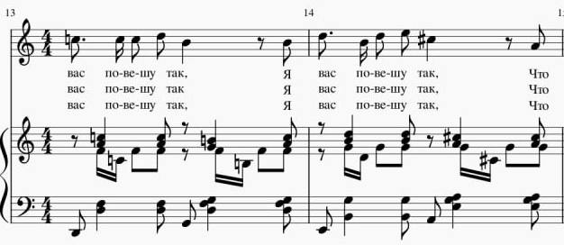
На думку Ю. Стасюка та В. Мельника: «Вирішенню проблеми чистого інтонування допоможе повільне повторення незручних ходів, спів із закритим ротом, транспортування важких місць у зручну тональність. Корисним для вироблення навичок чистого інтонування є спів хроматичної гами, який спрямований на загострення слуху» [31, 47]. На нашу думку, саме такі вокальні вправи та прийоми допоможуть молодим виконавцям впоратись з інтонаційно важкими мысцями у творі.
Звертаємо увагу на проблеми правильної дикції та артикуляції в романсі на строфах: (Додаток Б, приклад 2, с. 65).
Автор використовує часті повтори голосних і, о, а, вимовлення яких при вокалізації та розмові різняться. На думку О. Прищепи: «У співі голосні відрізняються від розмовного звучання тим, що для збереження кантилени як найменше мусить рухатися нижня щелепа, натомість активніше повинні працювати губи, кінчик язика, м’яке піднебіння. У вокальній роботі застосовується ілюстрація видимих рухів артикуляційного апарату» [44].
При виконанні мініатюри артист не зазнає проблем з диханням, адже воно розподілено композитором досить зручно – по 2-3 такти на фразу.
Виконання цього твору може бути як чоловічим, так і жіночим, здебільшого baritone та mezzo-soprano. Ця мініатюра не має багато складних інтонаційних моментів, основною вимогою для виконавця є акторська гра на сцені та вміння не лише заспівати, але й створити на сцені атмосферу цільного театрального дійства. Потрібно виконувати твір сатирично, з іронією, адже для твору не характерна «важкість» поетичного сюжету.
У циклі «Я повернувся додому» саме «Пісенька палача» є найбільш сценічною, вона потребує від виконавця не лише правильного інтонаційно-чистого співу але і вміння артиста виходити «за рамки» класичної поведінки під час співу.
№7. «Вино з кульбаб»
Поетичний текст цієї вокальної мініатюри написаний Л. Філатовим, який був актором, режисером, поетом. Творчість Л. Філатова, композитором, обрана не випадково, оскільки авторів пов’язує схожий світогляд, відчуття самотності у Всесвіті.
Вірш «Вино з кульбаб», написаний в 1970 році, є самостійним поетичним твором Л. Філатова. У вірші філософські розкривається образ довірливих людей, що тримаються своєї черги за вином з кульбаб, хоча такого вина алхіміки ще не винайшли. «Вино» вже розпродали та черга не рухається, адже кожен вірить, що вистачить і йому. Даний вірш сприймається нами дуально: з одного боку, автор висміює довірливість людей до почутої неперевіреної інформації із соціума, а з іншого – бажання відчувати яскраві емоції від власного життя, що надасть цей напій. Літературне першоджерело віршу вміщує в себе дев’ять чотиривірші. В. Скуратовський використовує поезію частково, опускаючи два чотиривірші, в яких говориться про несправжність вина, яке не винайшли навіть «алхіміки», «тузи», «королі».
Вокальна мініатюра «Вино з кульбаб» написана в традиційній куплетній формі (3 куплети), складається з 55 тактів, з яких 8 тактів інструментальний вступ та стільки ж заключення (Додаток В, приклад 25, 26, с. 74-75).
Дана мініатюра виконується в темпі вальсу. Кожен куплет складається з двох періодів, маючи по 2 речення (8+8). Основна тема цього твору звучить двічі, трохи видозмінюючись за другим разом: (Додаток В, приклад 27, с. 75).
Основна тональність твору B – dur, де гармонічне забарвлення першого проведення теми відбувається за рахунок ладового протиставлення: B-dur та g-moll. Другий період твору: (Додаток В, приклад 28, с. 76) насичений тональними відхиленнями в споріднені та далекі тональності: c-moll, G-dur, As-dur, що є нетиповими поєднаннями гармонічних функцій. Не дивлячись на присутність основної тональності, вокальна мініатюра має постійні зміни альтерації, де можуть зустрічатися навіть дієзи та бемолі в одному такті та акорді (тт. 28, 38, 47). Музична кульмінація розкривається в другому періоді і найвища динамічна точка звучить на словах: «А очередь растет» (33-39 такти).
Інструментальна партія наповнена октавними унісонами, квартами та квінтами задля фактурної насиченості, в якій поступово відбувається розширення за рахунок розгорнутих тризвуків, октавних унісонів.
Вокальна партія є однорідна, в ній зберігається вальсова ритмічна формула. В сольній партії звучить єдиний ритмічний малюнок, а саме кожна строфа починається із-за такту. Співвідношення партії з інструментальним супроводом є типовим, фортепіана партія підпорядковується вокальній.
Діапазон вокальної мініатюри сягає – від d¹ до f². Такий вокальний діапазон буде зручним для голосів – soprano або mezzo-soprano. Вокальна мініатюра «Вино з кульбаб» має неширокий вокальний діапазон та зручний для виконання, проте через зміст поетичного тексту, рекомендуємо виконувати твір студентам вищих навчальних закладів.
Під час вивчення твору, зустрічаємо певні вокально-технічні складнощі. Основною проблематикою є чисте інтонування, адже для вокальної партії романсу характерні хроматизми: (Додаток В, приклад 29, с. 76).
Як зазначає у своїй статті В. Коробко, задля покращення інтонації кожен виконавець повинен виконувати певні вокальні вправи у помірному темпі та уважно слідкувати за чистотою інтонації. Також дослідник звертає свою увагу на важливість сольфеджування музичного тексту та неможливість розвитку музичності за допомогою постійного дублювання вокальної партії на інструменті [15, 291]. Тож задля вирішення цієї проблеми у творі можливо використати саме ці вправи та прийоми.
Деякі вокальні проблеми в творі полягають в дотриманнні правильної дикції (Додаток Б, приклад 3, с. 65).
Автор активно використовує язичні приголосні д, т, р, ц, ч, вимовлення яких при вокалі вимагає не лише знань орфоепії, а також правильного звукотворення, чистоти інтонування та вміння акцентувати приголосні залежно від місця наголосу у співі.
Твір не містить багато стрибків, тому вокальна позиція не буде зазнавати проблеми невирівняних регістрів. З вокальним диханням виконавець не зазнає проблем, адже воно розподілено композитором по фразам, які є короткі на 3-4 такти.
Виконання твору має бути легким та спокійним. Кожен куплет має нести свою особливу змістовну насиченість, через те, що композитором не вказані певні динамічні відтінки, виконавець має можливість сам ними оперувати в залежності від розуміння музики та поетичного тексту. Обрана динаміка самим виконавцем має відповідати як і музичному, так і поетичному тексту. Обов’язковим у виконанні є чисте інтонування, правильне фразування та кантилена.
№ 8. «... або Резолюція депутатів парламента».
Вірш склалається з п’яти шестивіршів. Цей вірш, на нашу думку, має дуже глибокий зміст, адже автор в сатиричній формі аналізує політичний лад держави. Головні герої ‒ депутати, які мають дбати про краще життя народу, але переймаються лише однією метою: нічого не змінювати, не зважаючи на повне розуміння того, що народ зубожілий, забитий. Основне, щоб ніхто не бунтував, не намагався щось змінити. Страх опинитися в тюрьмі повинен жити в кожній людині. Це абсолютна диктатура в державі. Кожен куплет має шість рядків, два перших ‒ парна рима, інші ‒ кільцева.
«... або Резолюція депутатів парламента», написаний в традиційній куплетній формі, складається з трьох куплетів, кожний куплет по 18 тактів, так само містить фортепіанний вступ 1 такт та заключення 0 тактів (Додаток В, приклад 30 с. 77).
Кожний куплет складається з одного періоду, який має два речення (9+9). Основна тема цього твору сповнена стрибками та хвилеподібною мелодією (Додаток В, приклад 31, с. 77).
Основна тональність ‒ d-moll, у творі міститься багато нетипових поєднань гармонії, модуляції в споріднені та далекі тональності: g moll, f-moll. Інтрументальна партія сповнена синкопами, тріолями, тонічними тризвуками, септакордами. Впродовж твору зберігається один ритмічний малюнок, розширяється він лише під кінець твору. В партії так само багато альтерованих нот та стрибків. Саме синкопований ритм підкреслює важливість ситуації.
Вокальна партія не є однорідною, весь час змінюється, розвивається, містить багато альтерованих нот, весь час змінний ритм та стрибки. Діапазон вокальної партії сягає – а малої октави до g². Цей твір може виконувати mezzo-soprano або bas. Кульмінація у творі досягається завдяки динаміці та стрибку на сексту. Рекомендуємо виконувати цей твір саме студентам консерваторії, адже вокальна партія є інтоноційно важкою. Динаміка автором не зазначена, тож потрібно самому її винадати, опираючись на інструментальний текст та слова віршів.
У творі виділяється проблема правильної дикції та артикуляції через багато шиплячих та голосних звуків. Так в романсі на строфах часто бачимо таке співвідношення: (Додаток Б, приклад 4, с. 65).
Як зазначає у своїй статті І. Маковецька: «Задля вирішення проблеми артикуляції, сперше потрібно вивільнити артикуляційний апарат, тобто створити стан зручності, комфорту. Закриті склади, гортанні та грасуючі (посилене гаркаве «р», утворене за допомогою кореня язика), використання шиплячих звуків – все це може стати небезпекою для збереження належної якості співу. Виконавцеві потрібно докласти чималих зусиль, щоб донести до слухача оригінальний поетичний текст, а не його спотворений варіант. Для цього йому слід застосувати технічні прийоми, попередньо вироблені в результаті наполегливої та цілеспрямованої праці» [21, 169].
Отож, для того, щоб дикція та артикуляція у творі була досить гарною, потрібно використовувати методи, описані вище.
Виконання цього твору має бути доволі емоційним, проникливим, не потрібно акцентувати кожну ноту. З диханням у виконавців не буде проблем, адже воно точно розподіляється по фразам, по 4 такти. Особливу увагу потрібно приділити ритмічним малюнкам у вокальній партії, чітко їх виконувати. Може виникнути проблема невирівняних регістрів, через великі стрибки та перехід від малої октави до першої. Обов’язково потрібно осмислити поетичний текст твору, адже він містить не сатиричний, а дуже глибокий сенс. Рекомендуємо приділити увагу саме ритмічній організації та чистому інтонуванню.
№ 9. «Пісенька про особисті інтереси»
Вірш, написаний у 1980 році, розповідає про те, що життя дуже складне взагалі, адже у кожної людини свої проблеми, цілі, інтереси. Кожен, на жаль, вважає свої інтереси важливішими і не цікавиться проблемами інших. Дуже часто люди приносять один одному біль, проблеми, шкоду. Особливо страшно, коли хтось із можновладців переймається своїми інтересами, адже тоді страждають цілі країни. Поетичний твір містить перехресну риму.
Твір написаний в традиціній куплетній формі, складається з двох куплетів, кожен має по 32 такти, так само містить фортепіанний вступ 3 такти та заключення 1 такт (Додаток В, приклад 32, 33 с. 78).
Кожний куплет складається з одного періоду, який має два речення (16+16). Основна тема цього твору сповнена стрибками та хвилеподібною мелодією (Додаток В, приклад 34, с. 79).
Основна тональність ‒ С-dur, у творі міститься багато нетипових поєднань гармонії, модуляції в споріднені та далекі тональності: A-dur, G-dur, F-dur.
Інтрументальна партія сповнена синкопами, тонічними тризвуками, септакордами, нонакордами, секундакордами. Впродовж твору зберігається один ритмічний малюнок, розширюється лише під кінець твору. В партії так само багато стрибків. Синкопований ритм є основним засобом виразності.
Вокальна партія не є однорідна, весь час змінюється, проте є досить плавною. Діапазон вокальної партії сягає – е¹ до f². Цей твір може виконувати soprano або tenor. Кульмінація у творі досягається завдяки динаміці та стрибку на сексту. Рекомендуємо виконувати цей твір саме студентам консерваторії, адже вокальна партія та ритмічний малюнок є складними. Динаміка автором не зазначена.
Основною вокально-технічною проблемою у творі є правильна рухливість голосу, адже вокальна партія є досить хвилеподібною (Додаток В, приклад 35, с. 79).
Як зазначають Ю. Стасюк та В. Мельник у своїй статті: «Щоб вирішити проблему рухливості голосу, потрібно комбінувати голосні та приголосні у різних вокальних вправах, стежити за чіткістю звучання кожного звуку, необхідно комбінувати у вправах спів голосних та приголосних у різних сполученнях, стежити за чіткістю проспівування кожного звука. Рекомендується проспівувати скоромовки – виконувати їх у повільному темпі, поступово пришвидшуючи його. Приголосні в цих вправах вимовляються коротко і чітко, а голосні – подовжуються» [31, 45].
Виконання цього твору має бути доволі емоційним, яскравим. З диханням у виконавця не виникає питань. Потрібно приділити увагу саме фразуванню, філіруванню звука та ритмічному малюнку у вокальній партії. Обов’язково потрібно осмислити поетичний текст твору, адже він містить глибокий сенс.
№ 10. «Пісенька про повернення».
Вірш «Пісенька про повернення», написаний в 1983 році, складається з шести п’ятивіршів.
За простим поетичним змістом мініатюри, криється глибокий зміст. Герой твору багато подорожував, має гроші. Йому всі заздрять, з великою увагою слухають його розповіді і вірять в те, що він надзвичайно щасливий. До приїзду до рідного дому герой також вірив у своє щастя, але навіть павутинка на вікні викликає сльози та розуміння, як він сумує за домівкою.
«Пісенька про повернення» написана в традиційній куплетній формі, 5 куплетів, нараховує 112 тактів, кожний куплет по 24 такти, з яких 10 тактів інструментальний вступ та фортепіанне заключення 3 такти (Додаток В, приклад 36, 37, с. 79-80).
Куплет має два періоди, перший містить два речення (8+8), другий скаладається з одного речення, в якому 8 тактів. Основна тема цього твору сповнена стрибками та хвилеподібною мелодією (Додаток В, приклад 38 с. 81).
Основна тональність ‒ G-dur, у творі є багато нетипових поєднань гармонії, модуляції в споріднені тональності: D-dur, A-dur.
Інтрументальна партія сповнена тонічними акордами, септакордами, нонакордами, фактура не зберігається до кінця твору, в якому з’являються розвернуті тризвуки, стрибки на квінту. Партія сповнена акцентами.
Вокальна партія не однорідна, йде видозміна початку вокальної партії в четвертому куплеті, п’ятий є повністю іншим, це певний розвиток партії. Він сповнений дуолями. Цей прийом, застосований композитором, на нашу думку, саме для того, щоб підкреслити певну усвідомленість і смиренність головного героя, таке уповільнення в музиці плавно приводить нас до фінальної точки твору. Вокальна партія виступає основним засобом виразності. Діапазон сягає – h малої октави до g². Цей романс може виконувати mezzo-soprano або baritone. Кульмінація досягається завдяки динаміці та плавному висхідному руху. Рекомендуємо виконувати цей твір саме студентам консерваторії.
Під час вивчення мініатюри звертаємо увагу на певні вокально-технічні складнощі.
Основною проблематикою твору для молодих виконавців виступає саме проблема глубіння звуку, через постійну зміну одного регістра на інший (в певній мірі через не досить зручні стрибки у творі): (Додаток В, приклад 39, такти 11-14, 19-22, c. 80).
Як зазначають у своїй статті Н. Архіпова, В. Білий, що задля вирішення проблеми глубіння звуку, потрібно використовувати правильну вокальну техніку бельканто. Співаки якої мають ясний, дзвінкий голос, бездоганну інтонацію, дуже чітку дикцію. Таку техніку використовували відомі співаки: Е. Карузо, С. Крушельницька, Е. Бруно та інші [1, 29]. На нашу думку, саме така вокальна техніка вирішує цю проблему.
При виконанні вокальної мініатюри виконавець не зазнає проблем з диханням, адже воно розподілено композитором досить зручно ‒ по 4-5 такти на фразу.
Виконання цього твору немає бути драматичним, хоча текст твору є ліричним. Виконувати його потрібно з чітким розумінням поетичного тексту, також обов’язково звертати увагу на правильну та чітку вокальну інтонацію. Слова під час співу мають бути зрозумілі.

Висновки до Розділу 2

Яскравою ілюстрацією розвитку вокального циклу є творчість відомого дніпропетровського композитора В. Скуратовського. Чільне місце в творчій спадщині композитора займає камерно-вокальна музика. До написання вокальної музики композитор звертався протягом всього свого життя, ним написано три вокальні цикли: «Я повернувся додому» на вірші Л. Філатова, «Чотири фантазії для голосу та фортепіано» на вірші А. Ахматової, М. Лермонтова, «Пам’ять про сонце» на вірші А. Ахматової». Написання вокальних циклів митця завжди починалося з детального вивчення поетичного тексту та осмислення художнього образу віршу. Відчувши кожний рядок твору, композитор підбирав інтонаційну відповідність, яка міститься у словосполученнях, звукових перекличках. Вірші Л. Філатова було обрано не випадково, в них В. Скуратовський відчував спорідненість світогляду. В основі його вокальних циклів розкривається теми: кохання, що зумовлює різні емоційні стани людини; самотність, яка присутня майже у всіх творах митця.
Особливе значення В. Скуратовський приділяє змісту та структурі вербального тексту, важливі кожна буква, словосполучення, розділові знаки поетичного твору. Основні принципи взаємодії тексту і музики: метричний, декламаційний, кантиленний, танцювальний, аріозний. Як зазначав сам композитор, він надихався поетичним текстом, а потім писав мелодію, що точно відтворювала віршовані рядки у музичній формі. Також В. Скуратовський використовує у своїх вокальних творах різні види інтонування – кантиленний, що широко використовується в більшості пісень і базується на плавності мелодії; декламаційний, який здебільшого приурочений до головних моментів драматургії і мовлення. Роботу композитора з вербальним першоджерелом можно розглядати з двох позицій: пов’язана зі структурою тексту, його компонентів і властивостей, розділових знаків, візуальних графічних особливості тощо та пов’язана зі змістом та інтерпретацією.
Цикл композитора «Я повернувся додому» є яскравим прикладом тісного зв’язку вербально-музичної складової, що відображається в творі такими особливостями: стрибками у далекі тональності, хроматизмами, частою альтерацією нот та інше. Особливості авторського стилю митця гармонійно підкреслюють зміст поезії.
Цикл «Я повернувся долому» здається легким для виконання, але він сповнений багатьма вокально-технічними складнощами, на ці та інші проблеми ми звертаємо увагу у своїй роботі та знаходимо методи їх подолання, спираючись на науково-методичну літературу. Опереджуємо можливі виконавські труднощі та пропонуємо методи їх подолання, характеризуючи мініатюри циклу на окремих нотних прикладах та дикційних моментах в поетичних віршах, зазначаємо особливості структури мініатюр, вокальної, фортепіанної партії та їх виконавський аналіз.

ВИСНОВКИ
Узагальнюючи результати нашого дослідження можемо зробити наступні висновки.
Вокальний цикл – це сукупність ряду пісень, романсів, мініатюр в сфері камерно-вокальної творчості єдиного композитора, нерідко об’єднаних авторством одного поета або ж декількох авторів зі спільно музично-поетичними ознаками, з спільними рисами музичної складової та індивідуально-стилістичними особливостями творчості композитора. Мініатюра для голосу (для вокального ансамблю), а саме її основна формоутворююча характеристика, як невеликий твір зустрічаються в XV–XVI cтолітті. Ці твори виконувалися в колах світської та духовної публіки.
Вокальний цикл займає чільне місце серед жанрів європейської музики ХIХ віку, для нього важливий комунікативний центр постаті виконавців – вокаліста й концертмейстера. Зародження цього жанру спостерігаємо у творчості Л. Бетховена. Багато єропейських композиторів удосконалюють цей жанр у своїх творчих доробках. До жанру камерно-вокальної музики зверталися і українські композитори, розвиток вокального циклу припадає на ХІХ‒початок ХХ століть.
Щоб краще зрозуміти механізм розвитку вокальної мініатюри, докладно вивчаємо це поняття, звертаємося до мистецтвознавчої літератури. Певні науковці акцентують свою увагу на формі «мініатюри», деякі на художні прийоми, інші на образи. У роботі пропонуємо власне узагальнююче визначення «вокальної мініатюри».
Вокальна мініатюра за час свого розвитку отримала ряд притаманних їй рис: основним, звичайно, є невеликий за об’ємом твір, концентрація змістовно-емоційної складової, миттєвість образу. Інтенсивність та стислість відображення сюжету, підвищена зацікавленість до почуттів індивіда, сокровенного, особистого. Через жанрову свободу вербального тексту розкриваються різни сфери життя, широкий спектр емоцій, філософські та соціальні питання.
Чільне місце у розвитку жанру сучасного вокального циклу займає відомий дніпропетровський композитор В. Скуратовський.
Творча спадщина музичного діяча різнопланова, але вагоме місце займає саме камерно-вокальна музика. Митець є автором трьох вокальних циклів, сповнених поетичними темами самотності, кохання, відчайдушності. В. Скуратовський у творах в певній мірі прислухається до поетичного тексту, йде за ним, підкреслює це ритмічними малюнками та динамікою, акомпанементом в ролі підтримки або ж частиною вокально-інструментального дуету.
Серед циклів композитора найчастіше виконується «Я повернувся додому» на слова Л. Філатова. Складається з десяти мініатюр, які мають самостійний сюжет та не пов’зані один з одним літературним текстом, тому часто виконуються як окремі вокальні твори. Деякі з них є доволі інтимні за змістом та потребують закритих концертних виступів, в колі близьких людей, а не великої сцени.
Розглядаючи взаємодію поетичного слова та музичного тексту циклу в цілому, бачимо: композитор слідує за поетичним текстом, використовує широку палітру засобів музичної виразності, підкреслюючи тим самим сюжет та зміст віршів, підлаштовуючись під жанрові основи, зазначені автором слів, що надає можливість вкотре впевнитись в нерозривному, тісному взаємозв’язку вербально-музичної складової. В. Скуратовський застосовує у своїх вокальних творах різні види інтонування – кантиленний, що широко використовується в більшості пісень і базується на плавності мелодії; декламаційний, який здебільшого приурочений до головних моментів драматургії, не втрачаючи при цьому мелодійність. Це можна побачити на прикладі «Пісеньки палача».
Музичними особливостями цього циклу є не типові з’єднання гармонічних функцій, стрибки у далекі тональності, часта альтерація нот, хроматизми, підтримуюча роль акомпанементу, в залежності від змісту, що здебільшого сповнений розвернутими тризвуками, синкопами, октавними унісонами, це розкриває не лише власний композиторський стиль В. Скуратовського, але і гармонійно підкреслює зміст поетичного першоджерела.
Авторський стиль В. Скуратовського з його індивідуальним баченням вербального тексту та реалізації в музичній палітрі повʼязаний з різноманітними внутрішніми та зовнішніми факторами. До впливу на музичну композиторську інтерпретацію поетичного тексту можно віднести власні життєві погляди композитора, досвід, інтереси, сімейні проблеми, темперамент, світогляд, релігійно-духовну складову, що створюють специфічний, характерний почерк композитора.
Вокальний цикл В. Скуратовського «Я повернувся додому» має певні виконавські складнощі, які можуть виникати у студентів, артистів, під час роботи над музичним полотном: інтонація, філірування, кантилена, дикція, невирівняні регістри та інше. В нашій роботі ми висвітлюємо вокально-технічну проблематику вокальних мініатюр з циклу «Я повернувся додому» з опорою на наукову та методичну літературу, пропонуємо шлях та методи їх подолання. Зазначаємо особливості вокальної, фортепіанної партії, структуру творів, змістовно-емоційну складову та виконавський аналіз.

СПИСОК ВИКОРИСТАНИХ ДЖЕРЕЛ

- Архіпова Н., Білий В. Мистецтво «бельканто»: історичний шлях від витоків до сучасного оперного вокального виконавства. Музика в системі мистецької освіти: взаємини та протидії: матеріали всеукраїнського науково-педагогічного підвищення кваліфікації у галузі мистецтвознавства, музикознавства, музичної педагогіки (м. Одеса, 15 березня-23 квітня 2021 р.). Одеса, 2021. С. 29–31.
- Баланко О. Принципи втілення театральності у камерно-вокальному циклі В. Польової «Ехос». Науковий вісник Національної музичної академії України імені П. І. Чайковського. Київ. 2011. Вип. 95. С. 250–257.
- Бубало А., Даюк Ж. Фортепіанна мініатюра як теоретична дефініція. Нова педагогічна думка. Київ, 2017. №4. С. 103–105.
- Варакута М. Жанрово-стильова специфіка хорових мініатюр Володимира Зубицького: монографія. Дніпро: Ліра, 2016. 192 с.
- Водяний Б., Задорожна Т. Українська академічна пісня у сучасному соціокультурному просторі. Українська культура: минуле, сучасне, шляхи розвитку. Львів. 2021. Вип. 38. С. 88–94.
- Говорухіна Н. Еволюція вокального циклу та закономірності циклоутворення (на прикладі творів Р. Шумана, Х. Вольфа, А. Шенберга) : автореф. дис. ... канд. мист-ва: спец. 17.00.03 / Харківський держ. ун-т мистецтв ім. І. П. Котляревського. Харків, 2009. 18 с.
- Горелік Л. Вокальний цикл у жанрово-видовій специфіці камерного співу: автореф. дис. ... канд. мист-ва: спец. 17.00.03 / Одеська нац. муз. акад. України ім. А. В. Нежданової. Одеса, 2006. 26 с.
- Горелік Л. Вокальний цикл Й. Брамса «Чотири серйозні пісні»: духовні та жанрово-стильові аспекти». Музичне мистецтво і культура. Київ. 2020. Вип. 30. С. 6–20.
- Гречишкіна Н. Інверсія притаманного погляду щодо виконання вокального циклу «галицькі пісні» Левка Ревуцького на сучасному історичному етапі. Bulletin of Kyiv National University of Culture and Arts. Київ. 2023. Вип. 6. С. 59-73.
- Григор’єва О. Вокальний цикл у творчості Д. Л. Клебанова: аспекти інтерпретації жанру: дис. … кандид. мист-ва: 17.00.03 / Харківський національний університет мистецтв імені І. П. Котляревського. Харків, 2021. 170 с.
- Грица С. Леся Дичко в житті і творчості. Дрогобич: Посвіт, 2012. 272 с.
- Зуб Г. Образ стражденної Божої Матері в камерному циклі «Життя Марії» Р. М. Рільке – П. Хіндеміта: до проблеми жанрових взаємодій. Проблеми взаємодії мистецтва, педагогіки та теорії і практики освіти. Харків. 2012. Вип. 34. С. 75–85.
- Іванов В. Український романс: розвиток і значення в українській культурі. Матеріали Всеукраїнської науково-практичної конференції здобувачів вищої освіти та молодих вчених «Молода музикологія — 2022: наука і практика» (м. Київ, 24-24 листоп. 2022 р.). Київ, 2022. С. 44–46.
- Іванова І. Робота композитора з вербальною складовою у вокальному творі в аспекті теорії мовних рівнів. Науковий вісник Національної музичної академії України ім. П. І. Чайковського. Київ. 2022. Вип. 134. С. 29–40.
- Коробко В. До питання розвитку вокальної техніки. Проблеми мистецької освіти. Ніжин. 2013. Вип. 8. С. 294–299.
- Кудрявцев В. Переодизация камерно-вокального творчества Ж. Массне.
European Journal of Arts. Vienna. 2019. № 3. С. 16–21.
- Кудрявцев В. Інтонаційний образ світу у вокальному циклі Ж. Массне «Poème d'Avril» на вірші А. Сільвестра. Проблеми взаємодії мистецтва, педагогіки та теорії і практики освіти. Харків. 2018. Вип. 48. С. 39–55.
- Кушнірук О. Стильові особливості вокальних циклів Олександра Яковчука Часопис Національної Академії музики імені П. І. Чайковського. Київ. 2020. № 2-3 (47-48). С. 67–79.
- Ластовецька Т. Специфіка формування вокальної техніки: ознаки недосоналості та особливості їх усунення. Педагогічні науки: теорія, історія, інноваційні технології. Суми, 2017. №4 (68). С. 189–198.
- Луковська С. Ранні вокальні композиції К. Дебюссі на вірші П. Верлена та питання формування індивідуального стилю композитора. Науковий вісник Національної музичної академії України ім. П. І. Чайковського. Київ. 2004. Вип. 37. С. 160–166.
- Маковецька І. Дикція як особлива складова роботи над постановкою голосу в студентів. Молодь і ринок. Львів. 2019. Вип 4 (171). С. 167–172.
- Міланіна А. Поетичний символізм М. Метерлинка як основа музичної драматургії вокального циклу «Теплиці» Е. Шоссона. European Journal of Arts. Vienna. 2020. № 3. С. 119–125.
- Ніколаєва Л. Камерна вокально-інструментальна музика в аспекті проблем термінології. Проблеми української термінології. Львів. 2006. № 559. С. 255–259.
- Очеретовська Н. До проблеми взаємодії змісту та форми музичного твору. Проблеми взаємодії мистецтва, педагогіки та теорії і практики освіти. Харків. 2012. Вип 34. С. 183–194.
- Письменна О. Музична мова камерно-вокальних творів Михайла Вериківського (цикл «Образ коханої» на вірші П. Грабовського). Збірник матеріалів 1-ї Міжнародної науково-практичної конференції. Баку-Ужгород-Дрогобич. 2016. С. 92‒95.
- Полканов А. Типолоічні риси камерно-вокальної мініатюри у творчості сучасних українських композиторів. Музичне мистецтво і культура. Одеса, 2018. Вип 27. С. 63‒73.
- Радкевич Ю. Вокальний цикл та його витоки у творчості Л. Бетховена. Проблеми взаємодії мистецтва, педагогіки та теорії і практики освіти. Харків. 2015. Вип. 45. С. 196‒206.
- Рябцева І. Композитор Скуратовський Володимир Ілліч. Музикознавство Дніпропетровщини. Дніпро. 2003. Вип 3. С. 9‒12.
- Ситайло С. Слово як основа виразності. Проблеми мистецької освіти. Ніжин. 2012. Вип. 7. С. 256‒268.
- Скуратовська О. Передмова. Володимир Скуратовський. Вокальні твори. Дніпро. 2020. С. 3–4.
- Стасюк Ю., Мельник В. Робота хормейстра над розвитком вокальної техніки починаючих співаків. Наукові записки Тернопільського національного педагогічного університету імені Володимира Гнаюка. Тернопіль. 2012. № 3. С. 43–49.
- Cтахевич О. Основи вокальної педагогіки. Суми: Times, 2002. 92 с.
- Щербакова Н. Особливості формування цілісності в камерно-вокальних циклах. Музичне мистецтво. Донецьк‒Львів. 2009. Вип. 9. С. 98‒105.
- Щербакова Н. Принципи композиційної цілісності у вокальній творчості Ю. Іщенка: автореф. дис. ... канд. мист-ва: 17.00.03 / Нац. музична академія України імені П. І. Чайковського. Київ. 2009. 20 с.
- Щітова С. Вокальний доробок дніпропетровських композиторів. Музикознавство Дніпропетровщини. Дніпро. 2002. Вип. 2. С. 19‒22.
- Щьоголева О. Вокальний цикл Віталія Губаренка «Простягни долоні» в сучасному виконавському проекті. Часопис Національної Академії музики імені П. І. Чайковського. Київ. 2020. № 2-3 (47-48). С. 168–179.
- Юцевич Ю. Музика: словник-довідник. Тернопіль: Навчальна книга. 2003. С. 352.
- Borisova O., Klimenko O. The Song Cycle: Hermeneutic and Communication Approaches. Advances in Social Science, Education and Humanities Research. 2018. Vol. 205, Issue 1, March. P. 638–642.
- Брендель Ф. Творчість Роберта Шумана. Сайт «ForPsy».
URL: https://www.bing.com/ck/a?!&&p (дата звернення 05.09.2023).
- Бушак С. Визначення поняття мініатюри (загального). Енциклопедія Сучасної України.
URL: https://esu.com.ua/article-69691 (дата звернення 12.10. 2023).
- Корнакова С. Жанр мініатюри у мистецтві. Вокальна та інструментальна мініатюра. Бесіди про мистецтво.
URL: http://arts.cx.ua/talking/4-9-3/50.php (дата звернення 19.04.2023).
- Кушнірук О. Визначення поняття мініатюри в музиці. Енциклопедія Сучасної України.
URL: https://esu.com.ua/article-69691 (дата звернення 13.10. 2023).
- Молчанова Т. Вокальні мініатюри Ф. Мендельсона-Бартольді на слова Г. Гайне: до питання інтерпретації жанру. URL:http://www.rusnauka.com/14_ENXXI_2009/MusicaAndLife/45806.doc.htm (дата звернення 26.10.2022).
- Панасенко І. Жанри хорової музики.
URL: https://naurok.com.ua/konspekt-dlya-vchitelya-za-temoyu-zhanri-horovo-muziki-119046.html (дата звернення 28.05.2023).
- Прищепа О. Вокальна артикуляція та дикція.
URL:http://erpub.chnpu.edu.ua:8080/jspui/bitstream/ (дата звернення 05.06.2023).

ДОДАТОК А
Схема 1

Цикли на слова одного автора
Й. Брамс «Чотири серйозні пісні» (1896)
На біблійні фрагменти
Вокальні мініатюри у циклі об’єднані
Цикли на слова декількох поетів
Ф. Шуберт «Прекрасна Мирошниця» написаний на слова В. Мюллера (1823)

Ф. Шуберт цикл «Мірти» (1840) Г. Гейне, Ф. Рюккерт, Р. Бернс
За поетичним текстом
За музичнимизасобами
Р. Шуман «Коло пісень»
написаний на слова Й. Ейхендорфа
(1840)
За однотипними схожими гармонічними чи ритмічними формами: «Пісні мандрівного підмайстра» (1884) Г. Малера
Цикли які треба виконувати цілісно
Цикли єдиного тематичного образу

На слова одного автора
Вокальний цикл «Пісні мандрівного підмайстра» (1884) Г. Малера написаний на тексти самого композитора, складається з чотирьох пісень, не виконується окремо
З опорою на народні пісні

Л. Бетховен «До далекої коханої» (1816) твір написаний на слова А. Яйтелеса. У циклі все знаходиться в одному емоційному стані, де змальовується почуття любові
І. Шамо цикл «10 романсів на слова Тараса Шевченка» (1959)

Л. Ревуцький «Галицькі пісні» (1926)
За тональним принципом – «Коло пісень» (1840) Р. Шумана

Д. Клебанов
«Цикл на слова Ліни Костенко» (1985-1986)
Цикл «Die vier Temperamente be idem Verluste der Geilibten» ор. 46 М. Веберна, твір складається з 4 пісень, що не виконуються окремими номерами, адже тоді не буде закінченості сюжету
Ф. Шуберт «Любов поета» (1840) на вірші Г. Гейне, твір об’єднаний темою кохання головного героя, що подеколи робить йому дуже боляче
За тематичним змістом, що набирає значення лейтобразу – «Прекрасна Мирошниця» (1823) Ф. Шуберта, «Кохання та життя жінки» (1830) Р. Шумана

За принципом композиторського мислення – «змішана техніка», що полягає у поєднанні різних прийомів письма, які виділяються у циклі за допомогою опорі на два різні принципи вокалізації «Енгармонійне» (1967) Л. Дичко

За принципом в наявності ряду взаємодіючих внутрішніх циклів, кожен з яких в тій чи іншій мірі відображає структуру і зміст вокального циклу в цілому – «Квітневі поеми» Ж. Массне
М. Вериківський «Образ коханої» (1944) на вірші П. Грабовського, об’єднує цикл тема воздвиження коханої жінки головного героя
Д. Клебанов «Цикл на слова Ліни Костенко» (1985‒1986), твір об’єднаний темою розкриття емоційного образу головного героя, його переживань та кохання
Р. Шуман «Кохання та життя жінки» (1830) написаний на слова А. Шаміссо, об’єднаний загальною темою – емоціний стан жінки впродовж всього її життя

ДОДАТОК Б
Приклад 1. Строфи з вірша Л. Філатова «Пам’ять».
«Давай поглядим друг друга в упор,
Довольно вранья.
Я твой соглядатай, я твой прокурор,
Я память твоя».
Приклад 2. Строфи з вірша Л. Філатова «Пісенька палача».
«Повесить человека не пустяк,
И тут нужны особые таланты:
Я вас повешу так,
Я вас повешу так,
Что даже не задену ваши гланды».
Приклад 3. Строфи з вірша Л. Філатова «Вино з кульбаб».
«Вином из одуванчиков торгуют на углу,
Нашли же чем попотчевать доверчивый народ
А очередь, а очередь, а очередь растет».
Приклад 4. Строфи з вірша Л. Філатова «... або Резолюція депутатів парламенту».
«Дерьмо, конечно, не «Dior»,
Но этот запах с давних пор
Привычен для народа.
А дай народу кислород —
Не задохнется ли народ,
Хлебнувши кислорода?..».

ДОДАТОК В
НОТНІ ПРИКЛАДИ
Приклад 1. В. Скуратовський «Суєта суєт» інструментальний вступ, такти 1-2.
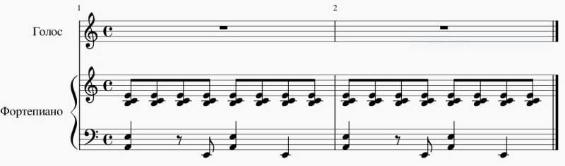
Приклад 2. В. Скуратовський «Суєта суєт» фортепіанне заключення, такти 23-24.
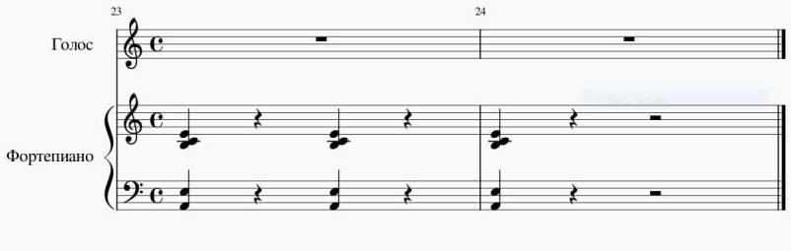
Приклад 3. В. Скуратовський «Суєта суєт» основна тема, такти 2‒5.

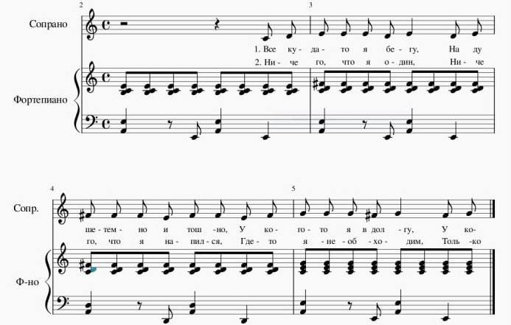
Приклад 4. В. Скуратовський «Суєта суєт» складний вокально-технічний момент, такти 6-10.
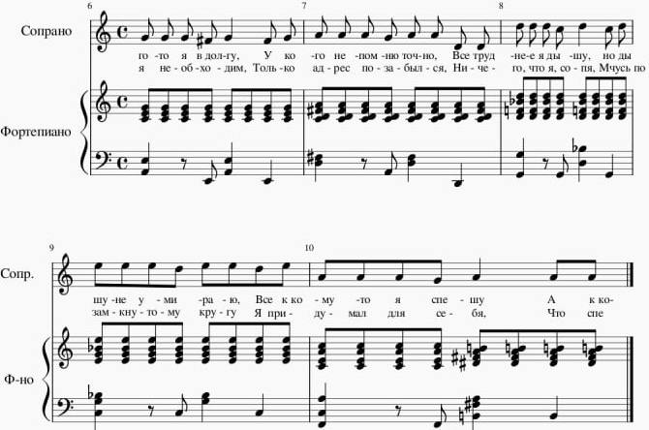

Приклад 5. В. Скуратовський «Колискова няньки маленькому Пушкіну» інструментальний вступ, такти 1-6.
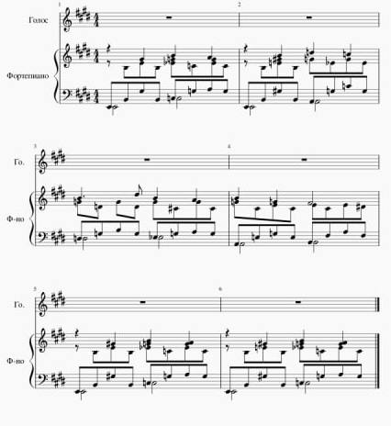
Приклад 6. В. Скуратовський «Колискова няньки маленькому Пушкіну» фортепіанне заключення, такти 50-54.
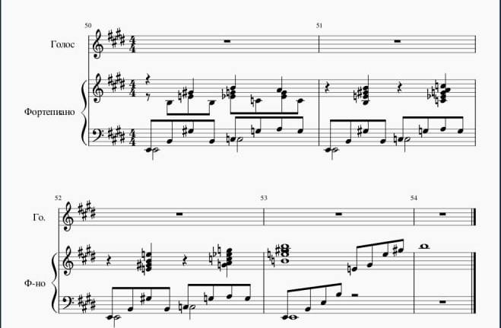
Приклад 7. В. Скуратовський «Колискова няньки маленькому Пушкіну» основна тема, такти 1-8.
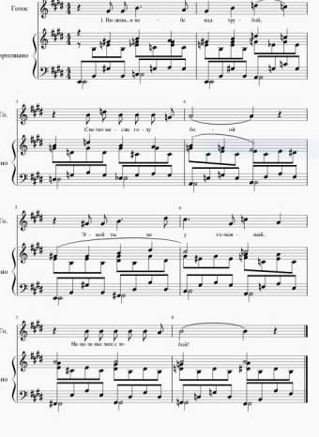

Приклад 8. В. Скуратовський «Колискова няньки маленькому Пушкіну» складний вокально-технічний момент, такти 27-28.
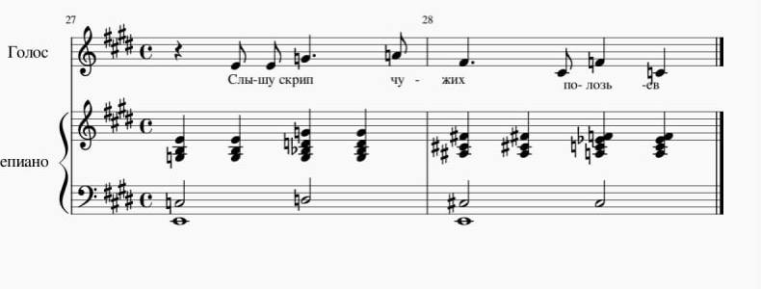
Приклад 9. В. Скуратовський «Пісенька про гру» інструментальний вступ, 1-3 такти.

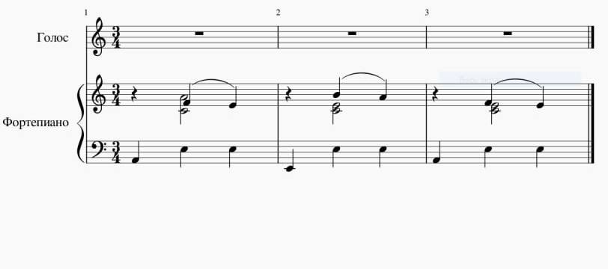 Приклад 10. В. Скуратовський «Пісенька про гру» фортепіанне заключення, 76-77 такти.
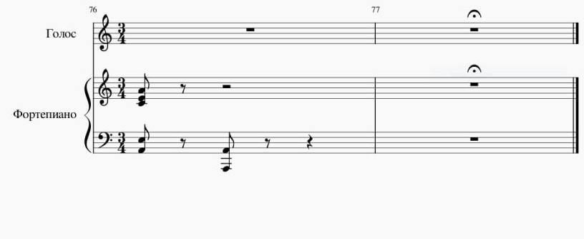
Приклад 11. В. Скуратовський «Пісенька про гру» основна тема, 28-35 такти.
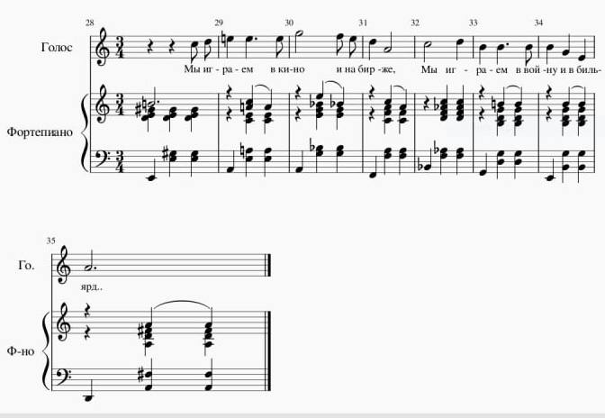

Приклад 12. В. Скуратовський «Пісенька про гру» складний вокально-технічний момент, 4-7 такти.
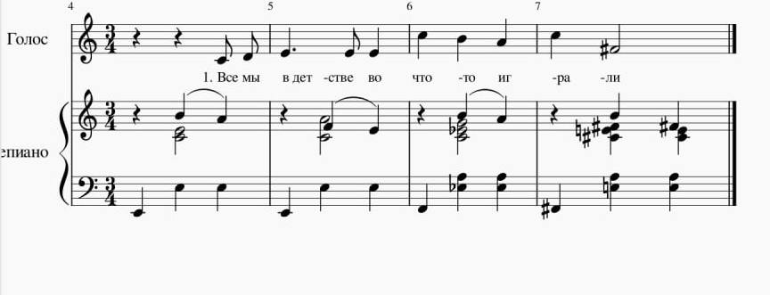

Приклад 13. В. Скуратовський «Рекрутська пісня», інструментальний вступ 1-4 такти.
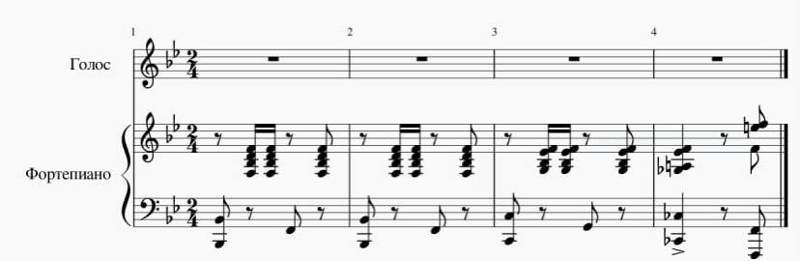
Приклад 14. В. Скуратовський «Рекрутська пісня» фортепіанне заключення, 55 такт.
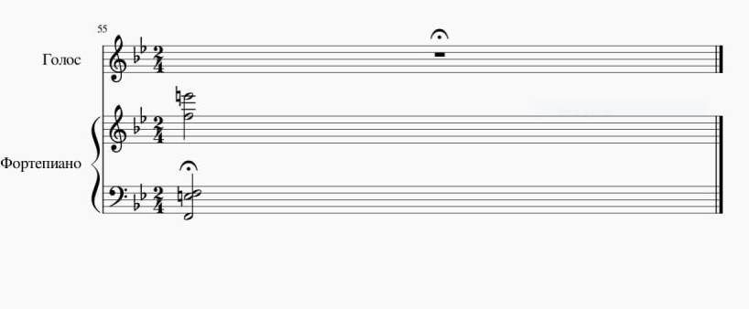
Приклад 15. В. Скуратовський «Рекрутська пісня» основна тема, 5-13 такти.
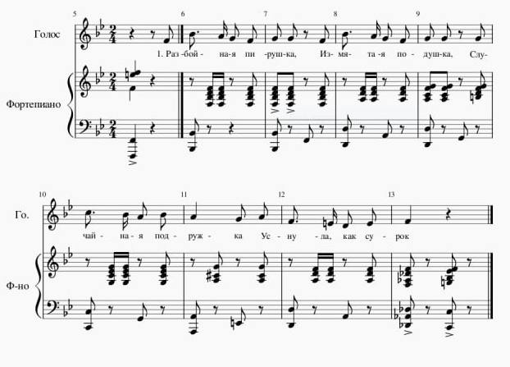
Приклад 16. В. Скуратовський «Рекрутська пісня» складний вокально-технічний момент, такти 5-9.
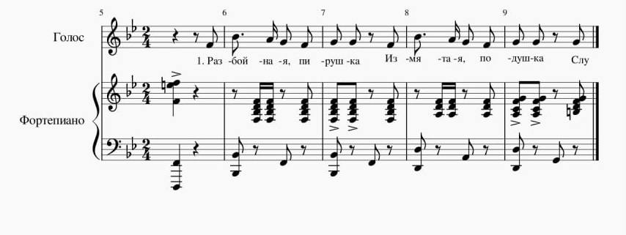Приклад 17. В. Скуратовський «Пам’ять» інструментальний вступ, такт 1.
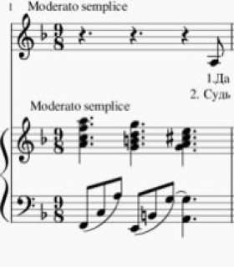
Приклад 18. В. Скуратовський «Пам’ять» фортепіанне заключення, такт 35.
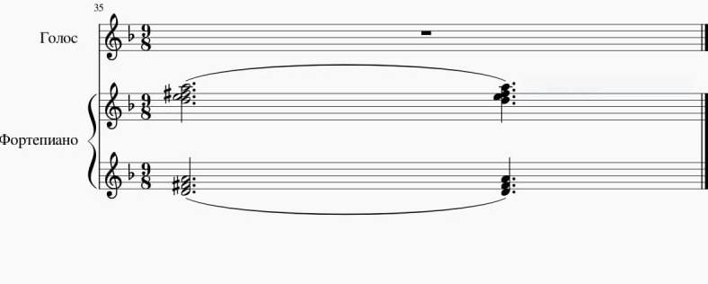
Приклад 19. В. Скуратовський «Пам’ять», основна тема, такт 1-4.
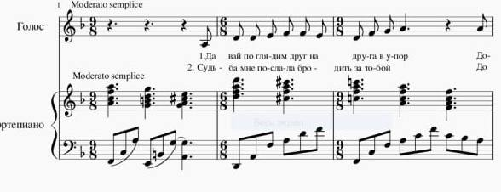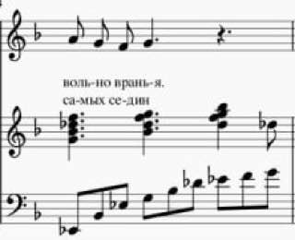
Приклад 20. В. Скуратовський «Пам’ять» складний вокально-технічний момент, такт 20-24.
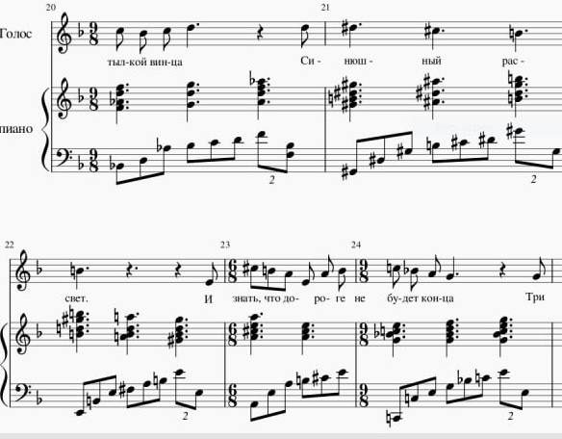
Приклад 21. В. Скуратовський «Пісенька палача» інструментальний вступ, такти 1-4.
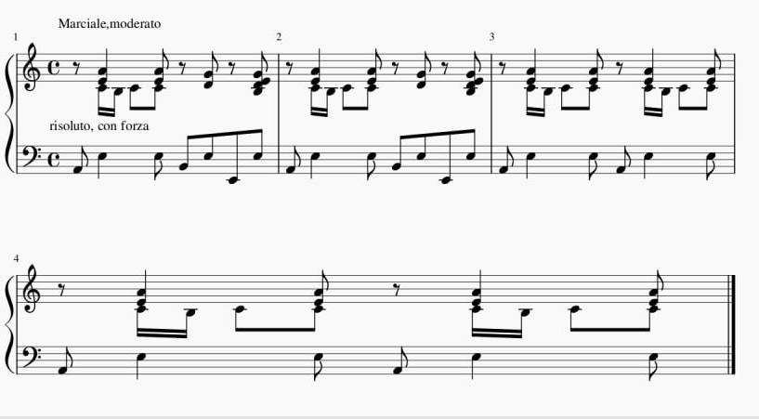
Приклад 22. В. Скуратовський «Пісенька палача» фортепіанне заключення, такт 20.
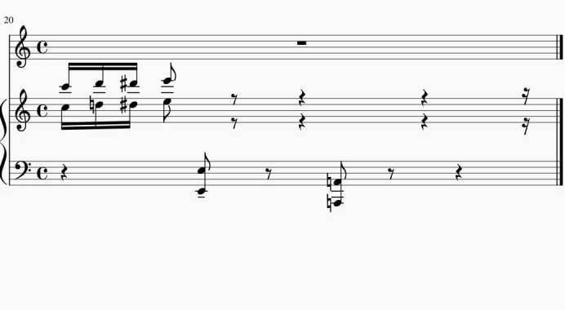
Приклад 23. В. Скуратовський «Пісенька палача» основна тема, такти 8-11.
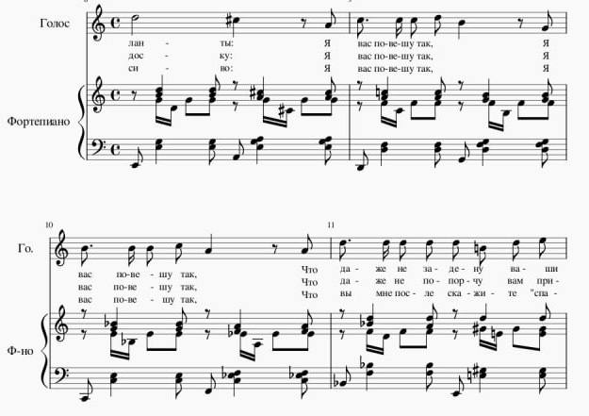
Приклад 25. В. Скуратовський «Вино з кульбаб» інструментальний вступ, такти 1–6.
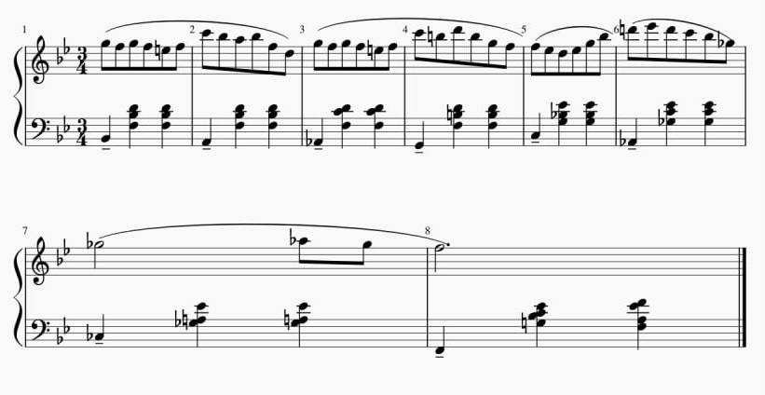
Приклад 26. В. Скуратовський «Вино з кульбаб» заключення, такти 48–55.
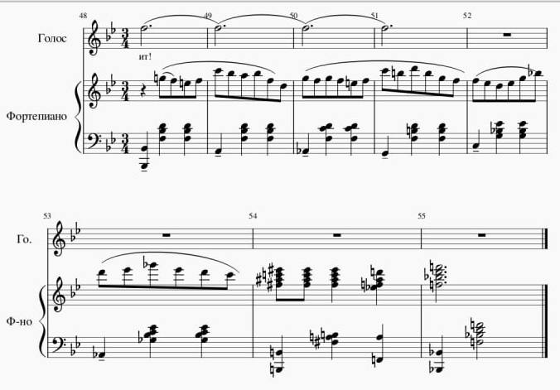
Приклад 27. В. Скуратовський «Вино з кульбаб» основна тема, такти 9–24.
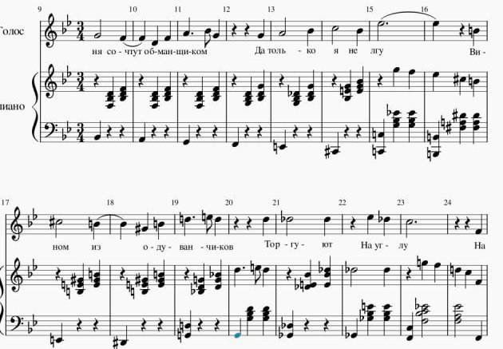
Приклад 28. В. Скуратовський «Вино з кульбаб» другий період твору, такти 25–38.
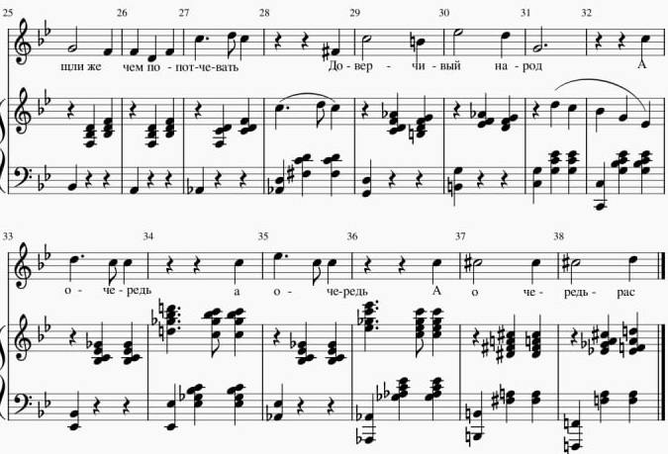

Приклад 29. В. Скуратовський «Вино з кульбаб» складний вокально-технічний момент, такти 16–21.
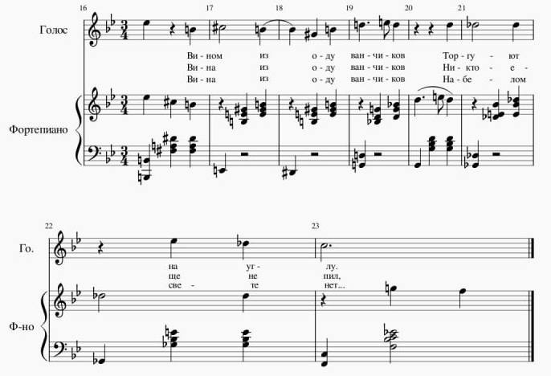
Приклад 30. В. Скуратовський «... або Резолюція депутатів парламенту» інструментальний вступ, 1 такт.
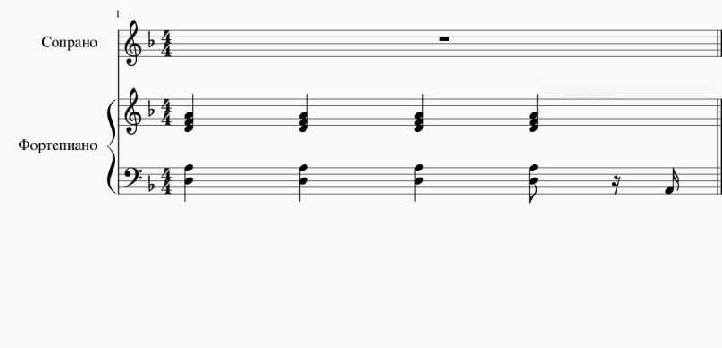
Приклад 31. В. Скуратовський «... або Резолюція депутатів парламенту» основна тема, 29-31 такти.
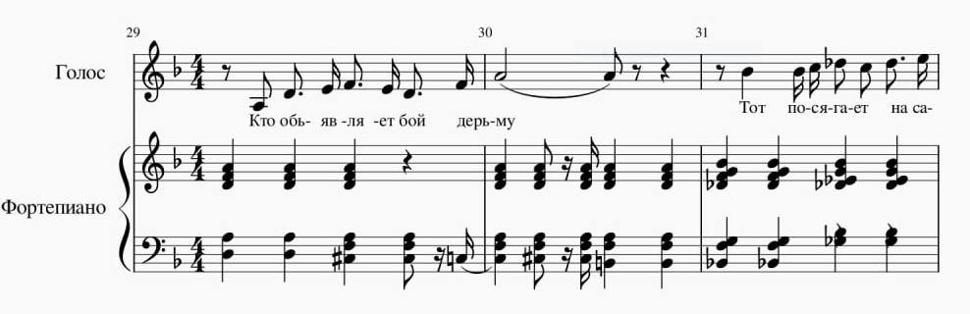
Приклад 32. В. Скуратовський «Пісенька про особисті інтереси» інструментальний вступ, 1-3 такти.
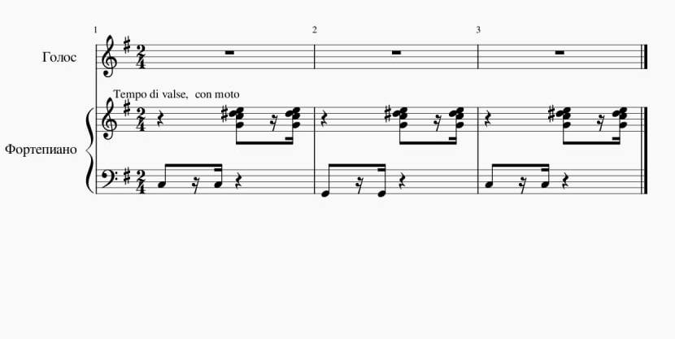
Приклад 33. В. Скуратовський «Пісенька про особисті інтереси» фортепіанне заключення, 82 такт.
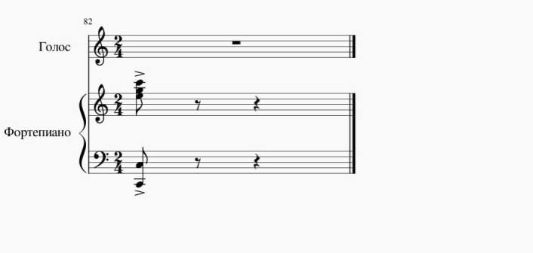
Приклад 34. В. Скуратовський «Пісенька про особисті інтереси» основна тема, 20-27 такти.
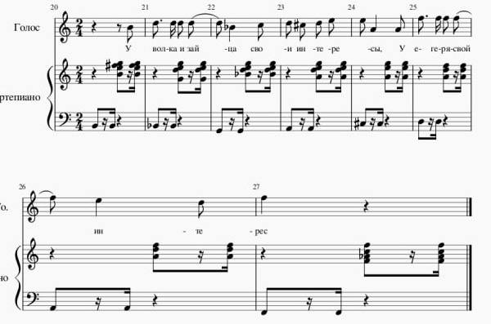
Приклад 35. В. Скуратовський «Пісенька про особисті інтереси» складне вокально-технічне місце, 8-10 такти.
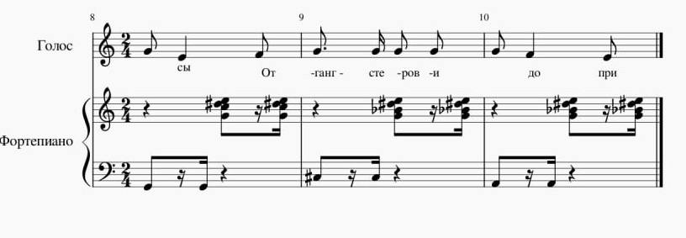
Приклад 36. В. Скуратовський «Пісенька про повернення» інструментальний вступ, такти 1-10.
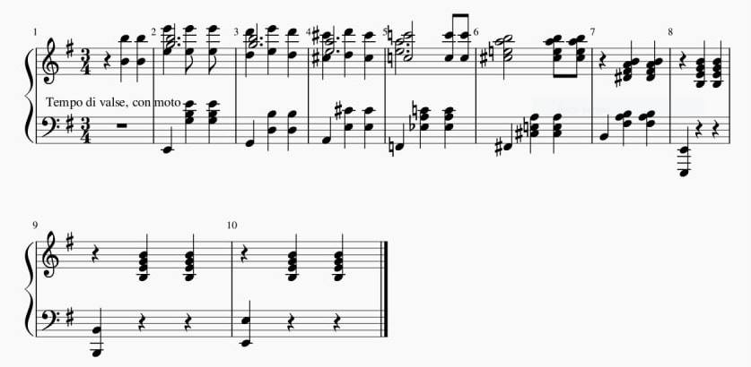
Приклад 37. В. Скуратовський «Пісенька про повернення» фортепіанне заключення, такти 110‒112.
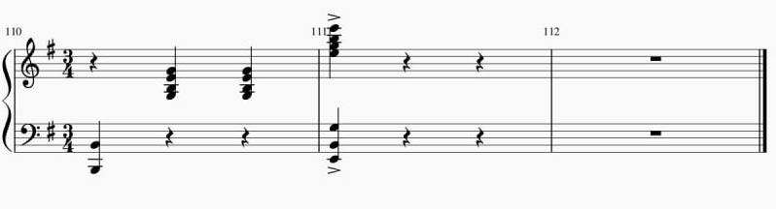
Приклад 38. В. Скуратовський «Пісенька про повернення» основна тема, такти 19-26.
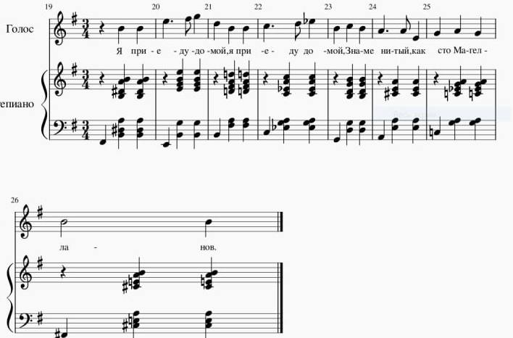

Приклад 39. В. Скуратовський «Пісенька про повернення» складний вокально-технічний момент, такти 11-14, 19-22.
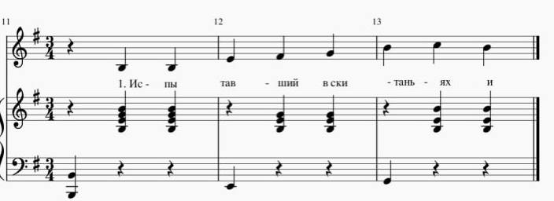
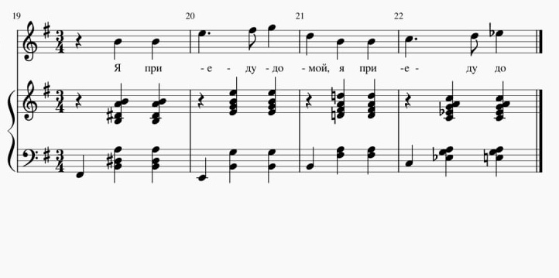

ДОДАТОК Г
НОТНІ ПРИКЛАДИ
Приклад 1. В. Скуратовський «Суєта суєт» приклад взаємодії тексту та фортепіанної партії, такти 1-2.
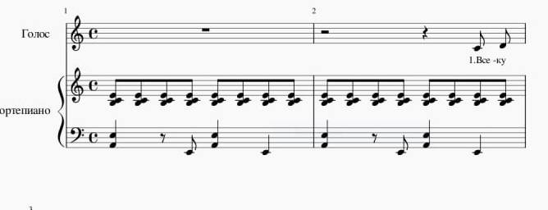
Приклад 2. В. Скуратовський «Суєта суєт» приклад взаємодії тексту та вокальної партії, такт 3.
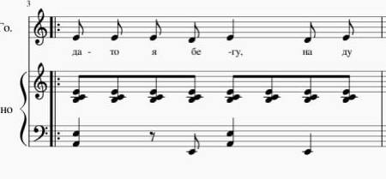
Приклад 3. В. Скуратовський «Колискова няньки маленькому Пушкіну» приклад взаємодії тексту та музики, такти 7-10.
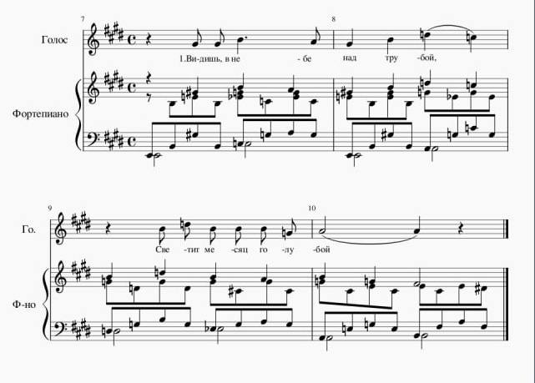
Приклад 4. В. Скуратовський «Колискова няньки маленькому Пушкіну» приклад взаємодії тексту та вокальної партії, такти 22-24.
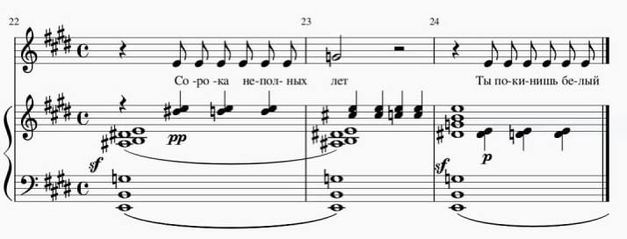
Приклад 5. В. Скуратовський «Пісенька про гру» приклад взаємодії тексту та музики, такти 4-7.
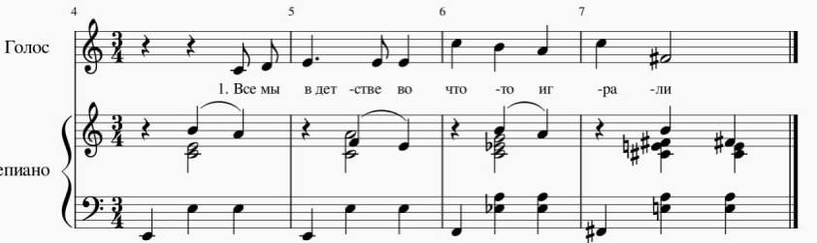
Приклад 6. В. Скуратовський «Пісенька про гру» приклад взаємодії тексту та музики, такти 40-43.
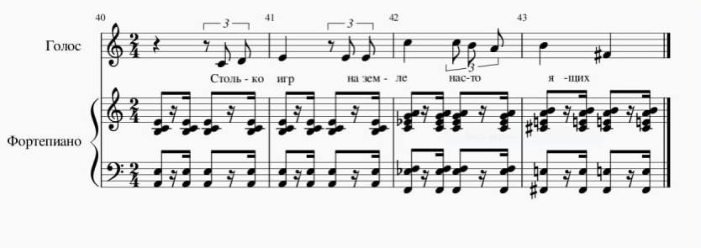
Приклад 7. В. Скуратовський «Рекрутська пісня» приклад взаємодії тексту та музики, такти 5-9.
Приклад 8. В. Скуратовський «Пам’ять» приклад взаємодії тексту та музики, такти 5-8.
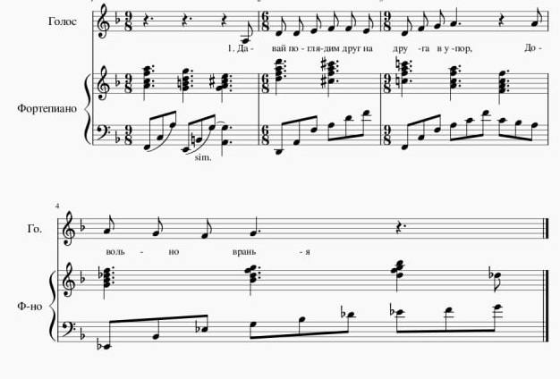
Приклад 9. В. Скуратовський «Пісенька палача» приклад взаємодії тексту та музики, такти 13-14.
Приклад 10. В. Скуратовський «Вино з кульбаб» приклад взаємодії тексту та музики, такти 28-35.
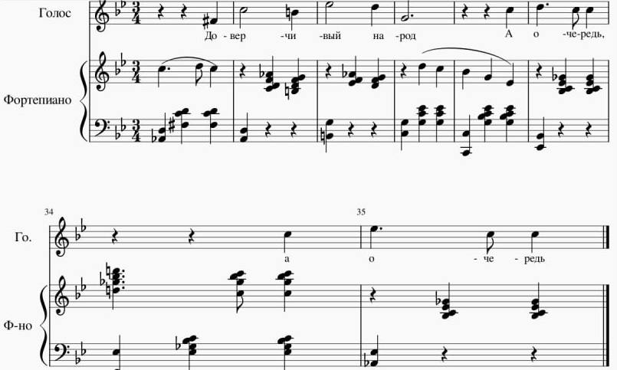

Приклад 11. В. Скуратовський «... або Резолюція депутатів парламенту» приклад взаємодії тексту та музики, такти 21-24.
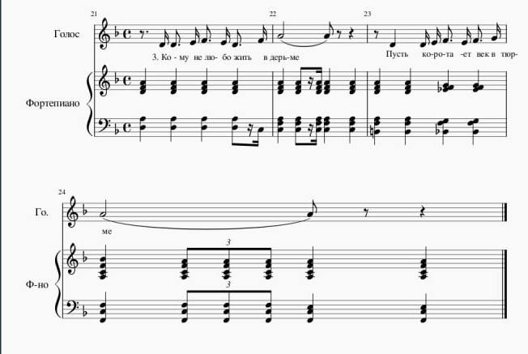
Приклад 12. В. Скуратовський «Пісенька про власні інтереси», приклад взаємодії тексту та музики, такти 8-11.
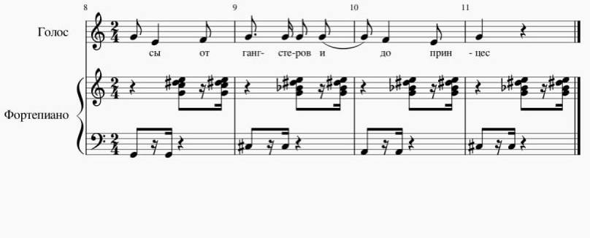
Приклад 13. В. Скуратовський «Пісенька про повернення», приклад взаємодії тексту та музики, такти 11-14.
